APLIKASI MULTIMEDIA INTERAKTIF SEBAGAI MEDIA INFORMASI INSTITUT ASIA BERBASIS FLASH

TUGAS AKHIR
Diajukan Untuk Memenuhi Salah Satu Syarat Kelulusan
Sarjana Strata 1



Oleh
Aditya Tri Istanto 17211016

PROGRAM STUDI TEKNIK INFORMATIKA
FAKULTAS TEKNOLOGI DAN DESAIN
INSTITUT TEKNOLOGI DAN BISNIS ASIA MALANG
2020

PERSETUJUAN TUGAS AKHIR

Judul : Aplikasi Multimedia Interaktif Sebagai Media
Informasi Institut Asia Berbasis Flash
Oleh : Aditya Tri Istanto
NIM : 17211016
Program Studi : Teknik Informatika

Malang, 5 Desember 2020

Menyetujui
Dosen Pembimbing

Dosen Pembimbing, S.Kom., M.Kom

Ketua Prodi Teknik Informatika

Jaenal Arifin, S.Kom., M.M., M.Kom
KETERANGAN LULUS UJIAN

Yang bertanda tangan dibawah ini menerangkan bahwa:
Nama : Aditya Tri Istanto
NIM : 17211016
Program Studi : Teknik Informatika
Telah lulus ujian Tugas Akhir pada tanggal 5 Desember 2020 di Institut Teknologi dan Bisnis ASIA Malang.

Malang, 5 Desember 2020

Tim Penguji
Ketua Tim Penguji

Dosen Penguji, M.Kom

Penguji 1

Dosen Pembanding, M.Kom

Penguji 2

Dosen Pembimbing, M. Kom

PERNYATAAN KEASLIAN

Yang bertanda tangan dibawah ini adalah:
Nama : Aditya Tri Istanto
NIM : 17211016
Tempat/Tgl Lahir : Situbondo, 05 Oktober 1990
Program Studi : Teknik Informatika
Alamat : Jl. Pb. Sudirman, Gg. Lumbung 2 no.11, RT. 03 Rw. 04, Situbondo, Jawa Timur

Menyatakan bahwa Karya Ilmiah/ Tugas Akhir yang berjudul:
“Aplikasi Multimedia Interaktif Sebagai Media
Informasi Institut Asia Berbasis Flash”
Adalah bukan merupakan karya tulis orang lain, baik sebagian maupun keseluruhan, kecuali dalam bentuk kutipan yang disebutkan sumbernya.
Demikian surat pernyataan ini saya buat dengan sebenar-benarnya dan apabila pernyataan ini tidak benar, saya bersedia menerima sanksi akademik.

Malang, 5 Desember 2020

Mengetahui,
Dosen Pembimbing

Dosen Pembimbing, S.Kom., M.Kom

Yang menyatakan,

Aditya Tri Istanto
PERNYATAAN PERSETUJUAN PUBLIKASI

Sebagai Civitas Akademik Institut Teknologi dan Bisnis Asia Malang, saya yang bertanda tangan di bawah ini:
Nama : R. Muhammad Sukmawan
NIM : 17211016
Program Studi : Teknik Informatika
Jenis Karya : Tugas Akhir
Demi pengembangan ilmu pengetahuan, menyetujui untuk memberikan kepada Institut Teknologi dan Bisnis Asia Malang Hak Bebas Royalti atas tugas akhir saya yang berjudul:
“Aplikasi Multimedia Interaktif Sebagai Media
Informasi Institut Asia Berbasis Flash”
beserta perangkat yang ada (jika diperlukan).

Dengan Hak Bebas Royalti ini, Institut Teknologi dan Bisnis Asia Malang berhak untuk menyimpan, mengalih media/formatkan, mengelola dalam bentuk pangkalan data (database), merawat dan mempublikasikan Tugas Akhir saya tanpa meminta ijin dari saya selama tetap mencantumkan nama saya sebagai penulis/pencipta dan pemilik hak cipta.
Demikian pernyataan ini saya buat dengan sebenarnya.

Malang, 5 Desember 2020
Yang menyatakan
Materai
Rp. 10.000

Aditya Tri Istanto
ABSTRAKSI

Aditya Tri Istanto. 17211016
APLIKASI MULTIMEDIA INTERAKTIF SEBAGAI MEDIA INFORMASI INSTITUT ASIA BERBASIS FLASH
Teknik Informatika, Institut Teknologi dan Bisnis ASIA Malang, 2020
Kata Kunci : animasi interaktif, informasi efektif, media informasi, multimedia, multimedia interaktif, Institut ASIA
(xv + 72 + Lampiran)

Menyikapi dari kebutuhan Institut ASIA dalam menyampaikan informasi perkuliahan kepada mahasiswa secara efektif dan ekonomis, serta kebutuhan akan media apresiasi, disusunlah konsep perancangan untuk mengemas bagaimana sebuah multimedia interaktif dapat secara efektif dan ekonomis dalam menyampaikan informasi serta menjadikan salah satu media apresiasi bagi mahasiswa Institut ASIA.
Proses pembuatan aplikasi ini meliputi pengumpulan data pendukung melalui observasi dan dan studi pustaka. Aplikasi dibuat menggunakan bahasa pemrograman Flash (Action Script) dengan dukungan database MySQL, sehingga konten dan fitur didalamnya mampu diperbaharui.
Penelitian ini menghasilkan sebuah aplikasi multimedia dengan dukungan audio dan video, dilengkapi dengan sistem database sederhana yang mampu menampilkan informasi dengan lebih menarik, interaktif, dan ekonomis, serta dinamis dan mudah dalam pengolahan data konten dari informasi itu sendiri.

Daftar Pustaka (2014 – 2019)

ABSTRACT

Aditya Tri Istanto. 17211016
APLIKASI MULTIMEDIA INTERAKTIF SEBAGAI MEDIA INFORMASI INSTITUT ASIA BERBASIS FLASH
Informatics, Institute of Technology and Business ASIA Malang, 2020
Keywords: Honeypot, ELK Stack, cyber attacks, server security
(xv + 72 + Attachment)

Responding to the needs of the ASIA Institute in delivering lecture information to students effectively and economically, as well as the need for media appreciation, a design concept was compiled to package how an interactive multimedia can be effective and economical in conveying information and as a medium of appreciation for ASIA Institute students.
The process of making this application includes collecting supporting data through observation and literature study. Applications created using the Flash programming language (Action Script) with MySQL database support, so that the content and features in it can be updated.
This research produces a multimedia application with audio and video support, equipped with a simple database system that is able to display information in a more attractive, interactive, and economical manner, as well as dynamic and easy in processing data content from the information itself.

Bibliography (2014 - 2019)

KATA PENGANTAR

Dengan memanjatkan puji syukur kehadirat Allah SWT yang telah memberikan rahmat, hidayah dan karunia-Nya sehingga penulis dapat menyelesaikan Tugas Akhir ini dengan judul “Aplikasi Multimedia Interaktif Sebagai Media Informasi Institut Asia Berbasis Flash”.
Tugas akhir ini merupakan salah satu rancangan multimedia interaktif dan merupakan salah satu persyaratan untuk memenuhi kelulusan sarjana strata 1 di Institut Teknologi dan Bisnis Asia Malang. Tak lupa dengan ketulusan hati pula, penulis mengucapkan terima kasih kepada semua pihak yang telah banyak membantu. Karena atas kerjasama dan dukungannya tugas akhir ini dapat terselesaikan dengan baik, yaitu kepada:
- Ibu Risa Santoso, B.A., M. Ed., selaku Rektor Institut Teknologi dan Bisnis Asia Malang.
- Ibu Rina Dewi Indah Sari, S.Kom., M.Kom., Dekan Fakultas Teknologi dan Desain.
- Bapak Jaenal Arifin, S.Kom., M.M., M.Kom., selaku Ketua Prodi Informatika.
- Bapak Tengky Bagoes, S.Kom., selaku Dosen Pembimbing.
- Ibu Setyorini, S.Kom., M.M., selaku Dosen Wali.
- Keluarga tercinta yang telah memberikan kasih sayang, dan dukungan.
Kepada semuanya yang telah membantu penulis dalam menyelesaikan tugas akhir ini, semoga mendapat balasan dengan berkat dan karunia yang berlimpah dari Allah SWT.
Penulis menyadari bahwa laporan tugas akhir ini jauh dari sempurna, oleh karena itu penulis selalu mengharapkan saran dan kritik yang bersifat membangun dari segenap pembaca. Akhirnya, semoga laporan tugas akhir ini dapat berguna dan bermanfaat terutama bagi pihak-pihak yang tertarik untuk mengkaji dan mengembangkannya.

Malang, 5 Desember 2020
Penulis
DAFTAR ISI

Halaman

Halaman Sampul i

Persetujuan Tugas Akhir ii

Keterangan Lulus Ujian iii

Pernyataan Keaslian iv

Pernyataan Persetujuan Publikasi v

Abstraksi vi

Abstract vii

Kata Pengantar viii

Daftar Isi ix

Daftar Gambar xii

Daftar Tabel xiv

Daftar Kode Program xv

Daftar Lampiran xvi

BAB I PENDAHULUAN 1

Latar Belakang Masalah 1

Rumusan Masalah 2

Batasan Masalah 2

Tujuan Dan Manfaat 2

Tujuan Penelitian 2

Manfaat Bagi Penulis 3

Manfaat bagi Institut Asia Malang 3

Metodologi Penelitian 3

Sistematika Penulisan 4

BAB II LANDASAN TEORI 6

Multimedia Interaktif 6

Jenis dan Fungsi Multimedia Interaktif 6

Elemen Multimedia 7

Desain Grafis 9

Komponen dalam Desain Grafis 10

Proses Desain 11

Teori Warna 12

Tipografi 16

Halaman

Layout 18

Media Informasi 20

Jenis-jenis Media Informasi 21

Media Dalam Penyampaian Informasi 22

Multimedia Berbasis Flash 23

Adobe Flash 23

Action Script 24

PHP (Hypertext Preprocessor) 26

Database MySQL 27

XML 28

Perangkat Lunak Pendukung 29

Adobe Photoshop 29

Adobe Audition 30

Fruity Loop 31

Natural Reader 32

Melodyne 33

BAB III PEMBAHASAN 35

Media Informasi di Institut Asia Malang 35

Analisa Media Informasi di Institut Asia 37

Problem Statement 37

Penentuan Konsep Desain 38

Perancangan Aplikasi Multimedia Interaktif untuk

Penyampaian Informasi di Institut Asia 40

Perancangan Halaman Utama 42

Perancangan Halaman News 43

Perancangan Halaman Lecturer Gallery 46

Perancangan Halaman About Institut Asia 47

Perancangan Halaman Panduan KRS 48

Perancangan Halaman Audiphile 49

Perancangan Halaman Grapholic 50

Perancangan Halaman Additional Features 51

BAB IV IMPLEMENTASI DAN PENGUJIAN 53

Spesifikasi Implementasi 53

Implementasi Proses Visual 53

Halaman

Implementasi Proses Audio 55

Hasil Implementasi 57

Implementasi Halaman Utama 57

Implementasi Halaman Lecturer Gallery 59

Implementasi Halaman News 60

Implementasi Halaman About Institut Asia 61

Implementasi Halaman Panduan KRS 62

Implementasi Halaman Audiphile 63

Implementasi Halaman Grapholic 64

Implementasi Halaman Additional Features 65

Strategi Publikasi, Instalasi, dan Pengembangan Aplikasi 66

Pengujian Aplikasi 67

Uji Kebutuhan Aplikasi terhadap Hardware 68

Pengujian Kompatibilitas Sistem Operasi 69

Pengujian Resolusi Layar Monitor 70

Pengujian Fungsionalitas Aplikasi 71

Pengujian Validasi dengan Kuisioner 72

BAB V PENUTUP 74

Kesimpulan 74

Saran 75

Daftar Pustaka 76

Riwayat Hidup 77

DAFTAR GAMBAR

Gambar Halaman

Warna RGB 13

Warna CMYK 14

Warna HSL 14

Makna Psikologis Warna 15

Satuan pengukuran typografi 16

Tampilan Area Kerja Adobe Flash 23

Tampilan Area Kerja Adobe Photoshop 29

Tampilan Area Kerja Adobe Audition 30

Tampilan Area Kerja Fruity Loop 31

Tampilan Area Kerja Natural Reader 32

Tampilan Area Kerja Melodyne 33

Alur Teknis Pembuatan Multimedia Interaktif sebagai

Media Informasi di Institut Asia 40

Features Map Multimedia Interaktif sebagai Media

Informasi di Institut Asia 41

Thumbnail - Main Menu 42

Thumbnail – News (kiri), deskripsi news (kanan) 43

Thumbnail – Lecturer Galery 44

Thumbnail – About 45

Thumbnail – Panduan KRS 48

Thumbnail – Audiphile 49

Thumbnail – Grapholic 50

Thumbnail – Additional Features 51

Desain dan Layouting Aset yang telah dirancang 54

Hasil Slicing Desain Aset 54

Struktur Movie Clip 55

Patern, Piano Roll, Mixer 57

Backsound Mastering 58

Proses Kompresi Backsound 58

Backsound Sebelum dan Sesudah Kompresi 59

Proses Perbaikan Pitch dan Modulasi Voice Guide 59

Proses Mastering Voice Guide 60

Screen Shoot Halaman Home 61

Gambar Halaman

Screen Shoot Halaman Lecturer Galery 62

Screen Shoot Halaman News 63

Screen Shoot Halaman Deskripsi News 63

Screen Shoot Halaman About 64

Screen Shoot Halaman KRS 64

Screen Shoot Halaman Audiophile 65

Screen Shoot Halaman Grapholic 66

Screen Shoot di Resolusi 1366 x 768 70

Screen Shoot di Resolusi 1280 x 720 70

Bagian yang Terpotong pada Resolusi 1280x720 71

Screen Shoot di Resolusi 1024 x 768 71

Bagian yang Terpotong pada Resolusi 1280x720 72

Screen Shoot di Resolusi 800 x 600 72

Bagian yang Terpotong pada Resolusi 1280x720 73

DAFTAR TABEL

Tabel Halaman

Arti/Kesan Garis 11

Type Weight 17

Type Width 17

Spesifikasi Implementasi Multimedia Interaktif 53

Spesifikasi Media Uji 67

Hasil Pengujian Aplikasi Terhadap Hardware 68

Hasil Pengujian Kompatibilitas Sistem Operasi 69

Hasil Pengujian Resolusi Layar Monitor 70

Hasil Pengujian Fungsionalitas Aplikasi 71

Hasil Pengujian Validasi dengan Kuisioner 72

DAFTAR KODE PROGRAM

Kode Halaman

Fungsi Tween dan Easing 58

Fungsi Pada Tombol 59

Fungsi Load Text, Audio dan Gambar 60

Fungsi Load XML 61

DAFTAR LAMPIRAN

Lampiran Halaman

Kode Program Action Script A-1

Score Not Audio yang digunakan B-1

Pengujian Kuisioner C-1

BAB I
PENDAHULUAN

  - Latar Belakang Masalah
Dalam perkembangannya, teknologi informasi telah banyak diterapkan sebagai media penyampaian informasi yang lebih efektif, baik dari segi visual maupun informasi itu sendiri. Berdasarkan temuan riset linguistik, psikologi, antropologi dan ilmu komputer, Anita E. Woolfolk (Parkay & Stanford, 2016) menyimpulkan sebuah skema penyampaian informasi bahwa, “sesuatu yang menarik perhatian akan lebih mudah diingat daripada sesuatu yang tidak menarik.” Dalam hal ini salah satu produk dari perkembangan teknologi informasi yang dapat memenuhi kebutuhan akan informasi yang efektif adalah aplikasi multimedia interaktif. Dilihat dari perkembangannya, tentunya berbagai lembaga pendidikan memiliki peluang besar untuk memanfaatkan multimedia interaktif sebagai salah satu dari perkembangan teknologi informasi tersebut, dalam hal ini adalah Institut Teknologi dan Bisnis ASIA.
Ditinjau dari perkembangan Institut ASIA dan meningkatnya pendaftaran calon mahasiswa baru, menunjukkan adanya minat yang tinggi dari masyarakat terhadap kemajuan teknologi informasi. Namun sayangnya, minat yang tinggi ini tidak diimbangi dengan penerapan multimedia interaktif di Institut Asia sebagai media penyampai informasi. Informasi baik akademik maupun non akademik selama ini lebih banyak di pasang di mading kampus, di website dan media sosial. Kenyatannya, tidak semua mahasiswa memiliki minat membaca terutama pengumuman terkait informasi yang disampaikan oleh kampus. Tidak semua mahasiswa juga aktif mengikuti sosial media kampus. Hal ini berakibat informasi tidak tersampaikan dengan baik kepada mahasiswa, terutama mahasiswa baru.
Pengetahuan mahasiswa tentang informasi kampus yang kurang baik berakibat pada banyak hal baik bagi mahasiswa baru maupun mahasiswa lama yang telah aktif kuliah. Mahasiswa baru akan tertinggal kegiatan perkuliahan maupun kegiatan diluar perkuliahan yang tentu saja akan berpengaruh pada studi mahasiswa. Mahasiswa akhir yang sedang mengerjakan Tugas Akhir juga seringkali ketinggalan jadwal ujian dan jadwal yudisium dengan alasan tidak mengetahui informasi. Ada banyak jenis informasi yang secara rutin di sampaikan oleh kampus, baik informasi dari sistem perkuliahan maupun informasi lainnya yang sangat berpengaruh besar bagi perkembangan mahasiswa kedepannya, serta berdampak secara tidak langsung terhadap perkembangan Institut ASIA.
Dengan dibuatnya media informasi dalam bentuk aplikasi multimedia interaktif diharapkan akan saling melengkapi dan menunjang kekurangan dari media informasi yang sudah ada. Diharapkan mahasiswa baru akan lebih mudah untuk mengakses beberapa informasi penting di Institut ASIA dengan dukungan fasilitas kampus, dan aplikasi multimedia interaktif. Sehingga informasi yang disampaikan jauh lebih efektif, mahasiswa semakin kreatif dalam mengembangkan kemampuannya. Aplikasi ini akan selalu berkembang seiring dengan perkembangan kualitas mahasiswa di Institut ASIA.

  - Rumusan Masalah
Bagaimana merancang aplikasi multimedia interaktif yang memberikan beberapa informasi penting mengenai Institut Teknologi dan Bisnis ASIA berbasis Flash.

  - Batasan Masalah
- Multimedia interaktif yang dibuat dalam bentuk aplikasi dekstop.
- Multimedia Interaktif ini ditujukan kepada Mahasiswa Institut Teknologi dan Bisnis ASIA.
- Multimedia Interaktif ini hanya memberikan penyampaian informasi penting yang efektif khususnya di kampus pusat Institut Teknologi dan Bisnis ASIA.
- Penelitian ini sebatas aplikasi multimedia interaktif tanpa meneliti jaringan pendukung update intranet, server dan client.

  - Tujuan Dan Manfaat Penelitian
    - Tujuan Penelitian
Tujuan dari penelitian ini adalah untuk membantu Institut Teknologi dan Bisnis ASIA dalam menyampaikan beberapa informasi penting dari Institut ASIA secara efektif kepada mahasiswa, dalam bentuk multimedia dengan dukungan audio–visual yang interaktif dan menarik.

    - Manfaat Bagi Penulis
- Menambah wawasan bahwa multimedia interaktif mampu menjadi penyampaian informasi yang efisien dan efektif serta menimbulkan minat dan daya tarik.
- Sebagai sarana untuk berkreasi dan mengembangkan keterampilan yang mempunyai nilai guna, serta aktifitas berkesenian.
- Mengetahui lebih jauh tentang penerapan dan fungsi ilmu desain.

    - Manfaat Bagi Institut Asia
- Sebagai media penyampaian informasi yang baru yang lebih menarik.
- Bisa dijadikan sebagai tolak ukur untuk mengevaluasi sampai sejauh mana keberhasilan kurikulum pendidikan yang telah di terapkan kepada mahasiswa selama ini.
- Sebagai bahan referensi dan sumber informasi untuk karya tulis berikutnya.
- Membantu dalam sosialisasi Institut ASIA kepada masyarakat, sehingga memberikan kepercayaan yang lebih melalui aplikasi ini.

  - Metodologi Penelitian
Untuk mendukung penyelesaian laporan tugas akhir ini digunakan beberapa metodologi penelitian yaitu:
- Studi Literatur
Metode kepustakaan dilakukan melalui literatur buku dan melalui browsing dari berbagai sumber di Internet, yang tujuannya adalah mempelajari berbagai teori penunjang dalam penenlitian ini, misalnya perkembangan multimedia interaktif, metodologi desain, fotografi, manual and digital art, animasi dua dimensi, serta literatur lain yang mendukung dalam pengerjaan perancangan ini.
- Observasi dan Wawancara
Dilakukan pengamatan langsung kepada mahasiswa Institut ASIA tentang multimedia inteaktif, pengetahuan tentang kampus, informasi yang dibutuhkan saat awal masuk kuliah. Dilakukan pula tanya jawab (wawancara) dengan mahasiswa, dosen dan beberapa karyawan di Institut ASIA.
- Analisa dan Desain Sistem (Perancangan)
Data yang dikumpulkan adalah data pendukung dari perancangan multimedia interaktif tersebut, yaitu beberapa buku teori, foto, data serta informasi dari Institut ASIA, dan elemen lain yang turut berperan dalam pembuatan perancangan ini, yang didapat melalui direct research dan library research. Data-data tersebut kemudian diolah lebih lanjut melalui proses analisa sistem dan analisa kebutuhan sistem. Perancangan sistem
- Implementasi dan Pengujian
Aplikasi dibuat menggunakan aplikasi Flash dengan bahasa pemrograman Action Script, didukung dengan database, yang diujikan pada beberapa sistem operasi dan resolusi layar monitor.

  - Sistematika Penulisan
Penulisan laporan tugas akhir ini dibagi kedalam lima bab yaitu:
BAB I Pendahuluan
Bab ini terdiri atas latar belakang permasalahan yang dihadapi, rumusan masalah yang ada, batasan masalah dalam penulisan, tujuan perancangan, manfaat penelitian dan metodologi penulisan serta tentang sistematika dalam penyusunan laporan penulisan secara garis besar.
BAB II Landasan Teori
Pada bab ini berisi tentang teori-teori yang telah ada sebelumnya sebagai landasan dan penunjang penulisan tugas akhir ini, yaitu teori tentang warna, prinsip-prinsip desain dan metodologi desain.
BAB III Pembahasan
Pada bab ini berisikan tentang konsep, proses awal hingga akhir perancangan multimedia interaktif, story board animasi, desain layout, desain background hingga properti-properti tambahan yang menunjang tampilan dari multimedia interaktif ini baik cara manual dengan menggunakan kamera dan alat gambar, maupun dengan software pendukung Adobe Illustrator, Adobe Photoshop, Adobe After Effect, dan Adobe Flash.
BAB IV Implementasi dan Pengujian
Berisi penjelasan mengenai keseluruhan proses pembuatan aplikasi. Mulai dari pembuatan menu utama, fitur, serta pengujian aplikasi.
BAB V Penutup
Pada bab terakhir ini berisi kesimpulan dan saran dari keseluruhan bahasan laporan tugas akhir ini.
BAB II
LANDASAN TEORI

  - Multimedia Interaktif
Multimedia diambil dari kata multi dan media. Multi berarti banyak dan media berarti media atau perantara. Multimedia adalah media yang menggabungkan dua unsur atau lebih media yang terdiri dari teks, grafis, gambar, foto, audio, video dan animasi secara terintegrasi. Multimedia adalah penggunaan komputer untuk menampilkan informasi yang merupakan gabungan dari teks, grafik, audio dan video sehingga membuat pengguna dapat bernavigasi, berinteraksi, berkreasi dan berkomunikasi dengan komputer (Hofstetter, 2001 dalam Benardo, 2011).
Multimedia interaktif adalah media yang menggabungkan teks, grafik, video, animasi dan suara. Untuk menyampaikan suatu pesan dan informasi, melalui media elektronik seperti komputer dan perangkat elektronik lainnya. Menurut Robin dan Linda dalam (Benardo, 2011) Multimedia interaktif adalah alat yang dapat menciptakan presentasi yang dinamis dan interaktif, yang mengkombinasikan teks, grafik, animasi, audio dan gambar video. Sedangkan menurut Hofstetter dalam (Benardo, 2011) Multimedia interaktif adalah pemanfaatan komputer untuk membuat dan menggabungkan teks, grafik, audio, gambar bergerak (video dan animasi) dengan menggabungkan link dan tool yang memungkinkan pemakai melakukan navigasi, berintraksi, berkreasi dan berkomunikasi.

    - Jenis dan Fungsi Multimedia Interaktif
Menurut Suyanto dalam (Benardo, 2011) jenis multimedia interaktif terbagi menjadi dua bagian, yaitu:
- Multimedia Interaktif Online
Multimedia interaktif online adalah media interaktif yang cara penyampaiannya melalui jalur/kawat/saluran/jaringan. Contohnya website, Yahoo Messengers, WhatsApp, media sosial yang ada dan lain sebagainya. Jenis media ini termasuk media lini atas, yang komunitas sasarannya luas, dan mencakup masyarakat luas.
- Multimedia Interaktif Offline
Multimedia interaktif offline adalah media interaktif yang cara penyampainnya tidak melalui jalur/kawat/saluran/jaringan. Contohnya CD interaktif : Company Profile, Media Pembelajaran. Media ini termasuk media lini bawah karena sasarannya, tidak terlalu luas dan hanya mencakup masyarakat pada daerah tertentu saja.
Multimedia interaktif memiliki banyak fungsi tergantung dari tujuan dibuatnya. Beberapa fungsi dari multimedia interaktif adalah sebagai berikut:
- Komunikasi antar bisnis: manajemen, absensi, keuangan.
- Komunikasi bisnis dan konsumen: e-commerce.
- Komunikasi antar konsumen: jejaring sosial.
- E-Learning: training, alat bantu pengajaran, media pembelajaran.
- Hiburan: games.
- Komunikasi pemerintah: informasi publik, layanan masyarakat.
- Komunikasi kebudayaan: informasi museum dan galeri.

    - Elemen Multimedia
Menurut Hofstetter (2001) dalam Benardo (2011) komponen multimedia terbagi atas lima jenis yaitu teks, grafik, audio, video dan animasi. Masing-masing elemen membentuk sebuah kesatuan sehingga menjadi sebuah multimedia yang interaktif.
- Teks
Teks merupakan elemen multimedia yang menjadi dasar untuk menyampaikan informasi, karena teks adalah jenis data yang paling sederhana dan membutuhkan tempat penyimpanan yang paling kecil. Teks merupakan cara yang paling efektif dalam mengemukakan ide-ide kepada pengguna, sehingga penyampaian informasi akan lebih mudah dimengerti oleh masyarakat. Terdapat 3 jenis teks yaitu (1) printed text, teks yang dihasilkan oleh word processor atau word editor dengan cara diketik yang nantinya dapat dicetak; (2) scanned text, teks yang dihasilkan melalui proses scanning tanpa pengetikan; dan (3) hypertext, teks yang memberikan link ke suatu tempat/ meloncat ke topik tertentu.
- Grafik (Image)
Grafik sangat bermanfaat untuk mengilustrasi informasi yang akan disampaikan terutama informasi yang tidak dapat dijelaskan dengan kata-kata. Jenis-jenis grafik seperti bitmap yaitu gambar yang disimpan dalam bentuk kumpulan piksel, yang berkaitan dengan titik-titik pada layar monitor. Digitized picture adalah gambar hasil rekaman video atau kamera yang dipindahkan ke komputer dan diubah ke dalam bentuk bitmaps. Hyperpictures, sama seperti hypertext hanya saja dalam bentuk gambar.
- Audio
Multimedia tidak akan lengkap jika tanpa audio (suara). Audio bisa berupa percakapan, musik atau efek suara.
- Audio Sampling
Terdapat analog sampling dan digital sampling. Pada analog sampling sinyal sampel yang tidak terkuantisasi, memiliki amplitudo yang sama persis dengan sinyal aslinya. Sedangkan pada digital sampling pengambilan sinyal suara yang telah dikuantisasi, dimana level amplitudo dari sinyal sampel akan dibulatkan mendekati nilai tertentu, melalui proses kuantisasi yang pada umumnya menggunakan Analog to Digital Converter (ADC). Sampling dapat dilakukan hanya dengan bantuan software, hardware, maupun kombinasi keduanya.
- Audio Mixing
Mengolah dimensi (volume, panning), memberikan efek suara, memberikan equalizer, dua atau lebih sinyal sampling audio baik analog maupun digital, dan memadukannya menjadi satu sinyal yang terkomposisi dengan baik. Mixing dapat dilakukan hanya dengan bantuan software, hardware, maupun kombinasi keduanya.
- Audio Mastering
Mastering merupakan tahap terakhir dimana lagu yang sudah jadi di olah lagi dengan tujuan meningkatkan kualitas suara. Hal yang pada umumnya dilakukan adalah kontrol noise, kompresi multiband, equalizing, dan menetapkan standar volume. Mastering dapat dilakukan hanya dengan bantuan software, hardware, maupun kombinasi keduanya.
- Video
Video menyediakan sumber yang kaya dan hidup untuk aplikasi multimedia. Dengan video dapat menerangkan hal-hal yang sulit digambarkan lewat kata-kata atau gambar diam dan dapat menggambarkan emosi dan psikologi manusia secara lebih jelas.
- Animasi
Animasi adalah simulasi gerakan yang dihasilkan dengan menayangkan rentetan frame ke layer. Frame adalah satu gambar tunggal pada rentetan gambar yang membentuk animasi. Menurut Animate adalah untuk membuat sesuatu hidup, sebagian orang mengira bahwa animasi itu sama dengan motion (gerakan), tetapi animasi mencakup semua yang mengandung efek visual sehingga animasi mencakup perubahan posisi terhadap waktu, bentuk, warna, struktur, tekstur dari sebuah objek, posisi kamera, pencahayaan, orientasi dan fokus dan perubahan dalam teknik rendering.

  - Desain Grafis
Desain merupakan penciptaan rupa, pemahaman bentuk, dan penggunaan bentuk dari kebutuhan hidup dan pencarian manusia seperti emosional, kepribadian, arti, makna, keamanan, hasrat, politik, ekonomi, lingkungan dan semua hal lain yang bersinggungan dengan kehidupan manusia, yang pada akhirnya desain itu sendiri memberi kepuasan, mengisi kebutuhan serta pemecahan masalah baik pribadi, kultural, filosofis maupun etika (Safanayong, 2006: 2). Desain grafis adalah sebuah bentuk seni dengan tujuan untuk memecahkan masalah komunikasi melalui kombinasi elemen grafis seperti bentuk, garis, warna, dan sebagainya. Visual yang tercipta diharapkan dapat menjadi sarana penyampaian informasi atau pesan secara jelas dan efektif, bahkan mampu membentuk persepsi manusia akan sebuah hal.
Fungsi sebuah desain adalah:
- Untuk memberitahu atau memberi informasi, mencakup menjelaskan, menerangkan, dan mengenalkan.
- Untuk memberi penerangan, mencakup membuka pikiran dan menguraikan.
- Untuk membujuk, mencakup menganjurkan (umumnya dalam periklanan), komponen-komponennya termasuk kepercayaan, logika, dan daya tarik.

    - Komponen dalam Desain Grafis
Desain yang menekankan fungsi tanpa keindahan atau estetika akan tidak menarik sehingga tidak komunikatif. Menarik atau indah bisa dinilai dengan menggunakan mata atau dengan hati. Desain bisa menarik dan indah dipandang karena konsepnya yang kreatif. Agar menarik mata diperlukan pengetahuan tentang unsur atau komponen dalam desain grafis, antara lain (Kusrianto, 2007:30):
- Titik
Titik adalah salah satu unsur desain yang wujudnya relatif kecil, dimana dimensi memanjang dan melebarnya dianggap tidak berarti. Titik cenderung ditampilkan dalam bentuk kelompok, variasi jumlah, susunan, dan kepadatan tertentu.
- Garis
Garis dianggap sebagai unsur desain yang banyak berpengaruh terhadap pembentukan suatu objek sehingga garis, selain dikenal sebagai goresan atau coretan, juga menjadi batas limit suatu bidang atau warna. Ciri khas garis adalah terdapatnya arah serta dimensi memanjang. Garis juga dapat tampil dalam bentuk lurus, lengkung, gelombang, zigzag, dan lainnya. Garis juga memiliki arti atau kesan tertentu disetiap goresannya yang menggambarkan sebuah ekspresi.

Tabel 2.1 Arti/Kesan Garis
Jenis | Arti/ Kesan Garis
Garis Datar | Lemah tidur dan mati
Garis Lengkung | Lemah, lembut, mengarah
Garis Patah | Tegas, tajam, hati-hati, naik turun
Garis Miring | Sedang, menyudutkan
Garis tegak | Kuat, kokoh, tegas dan hidup
Garis Berombak | Halus, lunak, berirama

- Bidang
Bidang merupakan unsur desain yang berdimensi panjang dan lebar. Bidang bisa dihadirkan dengan menyusun titik maupun garis dalam kepadatan tertentu, dapat pula dihadirkan mempertemukan hasil perpotongan goresan satu garis atau lebih.
- Ruang
Ruang bisa dihadirkan dengan adanya bidang. Pembagian bidang atau jarak antar objek berunsur titik, garis, bidang dan warna. Ruang lebih mengarah pada perwujudan 3 dimensi sehingga ruang dapat dibagi dua yaitu ruang nyata dan semu. Keberadaan ruang sebagai salah satu unsur visual sebenarnya tidak dapat diraba tetapi dapat dimengerti.
- Warna
Warna sebagai unsur desain yang berkaitan dengan bahan yang mendukung keberadaannya ditentukan oleh jenis pigmennya. Kesan yang diterima oleh mata lebih ditentukan oleh cahaya. Permasalahan mendasar dari warna adalah hue (spektrum warna), saturation (nilai kepekatan), dan lightness (nilai cahaya dari gelap ke terang.
- Tekstur
Tekstur adalah nilai raba dari suatu permukaan, secara fisik dibagi menjadi tekstur kasar dan halus, dengan kesan pantul mengkilat dan kusam. Ditinjau dari efek tampilannya, tekstur digolongkan menjadi tekstur nyata dan tekstur semu. Disebut tekstur nyata bila ada kesamaan antara hasil raba dan penglihatan.

    - Proses Dalam Desain
- Riset
      - Menentukan inti masalah
      - Pengumpulan fakta relevan
- Analisis
- Analisa sasaran baik variabel geografisnya, demografi, psikografi, dan perilaku, nilai, perilaku, dan gaya hidup.
- Analisis tantangan dan peluang/SWOT yang dapat dilakukan melalui mindmap.
- Sintesis/Merumuskan Analisis
Definisi sasaran, baik demografisnya, psikografis, serta perilaku dan SWOT.
- Menentukan Tema/Keywords/Positioning/Statement/karakteristik
Memilih dan menetapkan, dapat satu atau dua.
- Strategi Komunikasi
      - Disesuaikan dengan pilihan dan sasaran yang ditentukan di poin D.
      - Tahap komunikasi.
      - Tujuan komunikasi.
      - Pendekatan pesan rasional, emosional, dan moral.
      - Pertimbangan penyampaian pesan.
      - Pendekatan semiotik, semantik, sintatik, dan pragmantik.
- Value-Added
Merupakan suatu tuntutan atau tantangan baru yang baik untuk dijelajahi.
- Pemilihan Media
Disesuaikan dengan sasaran, komunikasi, dan anggaran.
- Visualisasi
      - Disesuaikan dengan poin D dan poin E.
      - Melakukan pendekatan analogi, metafor, simbolis, allegory.
      - Penggayaan visual, pemilihan warna, tipografi yang meliputi sketsa/ide awal, dummy/comprehensive/ presentation manual/mock-up, aplikasi dan manual desain.
- Produksi/Finishing
Pemilihan teknik, metoda baik material dan proses.

    - Teori Warna
Warna merupakan unsur yang sangat tajam untuk menyentuh kepekaan penglihatan sehingga mampu merangsang munculnya rasa haru, sedih, gembira atau semangat, dan suasana lainnya. Masing-masing warna memiliki kemampuan memberikan respon secara psikologis kepada manusia sebagai uji coba kepekaannya, (Kusrianto, 2007).
Warna dalam komputer sangat berbeda dengan warna pada dunia nyata, tetapi sistem warna digital akan mampu memberikan nuansa warna yang lebih luas lagi yang berjumlah hingga jutaan. Sebelum bekerja dengan warna dalam komputer, penting untuk mengenali beberapa sistem warna yang ada pada sistem komputer. Sebagai representasi dari program gambar pada komputer yang sangat berbeda yaitu program gambar berbasis bitmap/foto dan program gambar berbasis vektor. Untuk program berbasis bitmap salah satunya adalah Adobe Photoshop yaitu program untuk mengolah citra bitmap/ foto, dan Corel Draw sebagai representasi dari program gambar berbasis vektor. Didalam Adobe Photoshop dikenal dua tipe warna utama, yaitu Additive Color dan Substractive Color.
- Additive Color (RGB)
Warna additive dibuat dengan bersumber pada sinar. Sebagai contoh yang mudah, bola lampu yang secara umum bersinar putih. Namun, jika bola lampu itu diletakkan dibalik kaca biru, maka sinar yang terpancar seolah berwarna biru. Jika warna kaca tersebut diganti dengan warna lain, maka juga akan memancarkan warna kaca tersebut. Pesawat televisi dan komputer menggunakan sistem yang sama yaitu additive color. Sumber sinar dari kedua alat tersebut difilter menggunakan komponen warna merah, hijau dan biru (Red,Green,Blue).

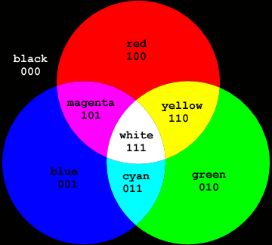
Gambar 2.1 Warna RGB

- Substractive (CMYK)
Warna substractive secara umum bisa dikatakan sebagai warna yang dapat dilihat karena adanya pantulan cahaya. Dengan demikian, yang tertangkap mata bukanlah merupakan sumber cahaya yang dipancarkan oleh permukaan benda berwarna itu. CMYK adalah kependekan dari cyan, magenta, yellow, dan warna utamanya (black), dan seringkali dijadikan referensi sebagai suatu proses pewarnaan dengan mempergunakan empat warna adalah bagian dari model pewarnaan yang sering dipergunakan dalam pencetakan berwarna.

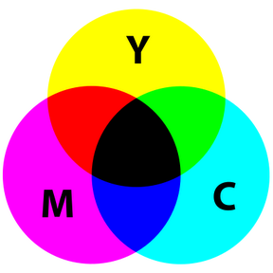
Gambar 2.2 Warna CMYK

- Model warna HSL

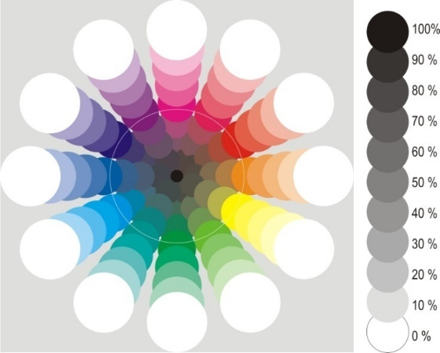
Gambar 2.3 Warna HSL

Model HSL mendefinisikan warna menggunakan komponen hue (H), saturation (S), lightness (L). Hue menyatakan nilai dari pigmen warna dan diukur dalam satuan derajat (degree) dari 0 hingga 359. Sebagai contoh, 0 derajat berarti merah (red), 60 derajat berarti kuning (yellow), 120 derajat berarti hijau (green), 180 derajat berarti biru muda (cyan), 240 derajat berarti biru (blue), dan 300 derajat merah jingga (magenta). Saturation menyatakan ketajaman atau kepudaran warna yang diukur dalam presentase dari 0 hingga 100 (semakin tinggi presentasenya akan semakin tajam warna tersebut). Brightness menyatakan nilai putih yang terkandung dalam warna tersebut, dinyatakan dalam presentase dari 0 hingga 100 (semakin tinggi nilai, semakin cerah warnanya).

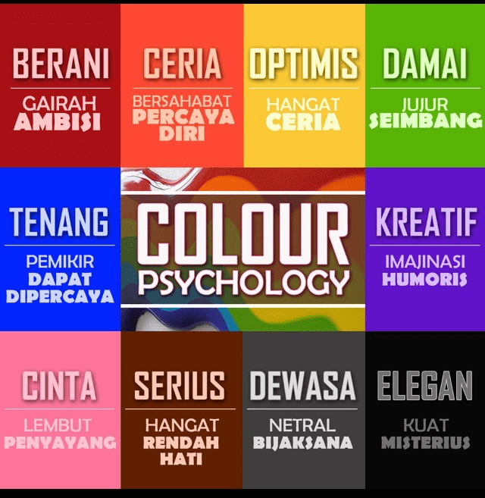
Gambar 2.4 Makna Psikologis Warna

Warna memiliki makna yang berbeda dan relatif disetiap tradisi, sehingga pemilihan warna seharusnya juga disesuaikan dengan keadaan sosial setempat. (Rustan, 2009:72). Warna sendiri relatif menurut persepsi individu. Jika sesorang menyebut suatu warna, ungu misalkan, tidak berarti ungu benar-benar merupakan campuran dari dua gelombang warna sempurna menurut teori gelombang cahaya yaitu merah dan biru, namun lebih kepada pendekatan terhadap kemampuan melihat manusia, psikologis, dan persepsi masing-masing individu. Gambar 2.4 menunjukkan makna psikologis yang dihasilkan oleh warna.

    - Tipografi
Huruf merupakan bagian terkecil dari struktur bahasa tulis dan merupakan elemen dasar untuk membangun sebuah kata atau kalimat. Rangkaian huruf dalam sebuah kata atau kalimat bukan saja dapat memberikan suatu makna yang mengacu kepada sebuah objek atau gagasan, tetapi juga memiliki kemampuan untuk menyuarakan suatu citra ataupun kesan secara visual. Huruf memiliki perpaduan nilai fungsional dan nilai estetik (Kusrianto, 2007).

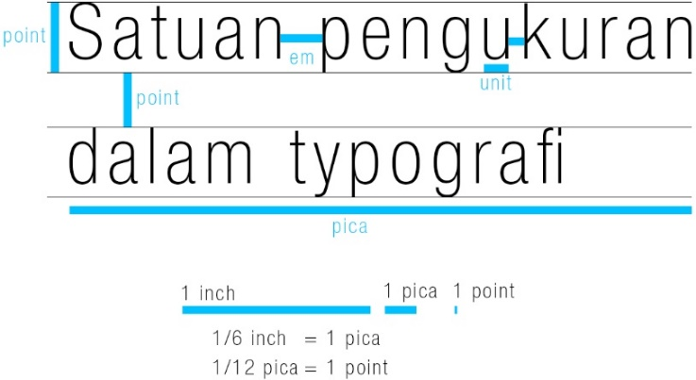
Gambar 2.5 Satuan pengukuran typografi

Sistem dasar pengukuran dam tipografi adalah point (biasa disingkat pt), pica (dibaca: paika), em dan unit.
      - Pica, digunakan untuk pengukuran panjang baris teks. 1 pica = 1/6 inch
      - Point, digunakan untuk tinggi huruf, jarak antar baris/leading, garis, border. 1 point = 1/12 point.
      - Em, untuk jarak antar kata, indent dan dash. Em dapat dibagi lagi menjadi satuan yang terkecil yaitu: En = ½ em, thick = 1/3 em, middle = ¼ em, thin = 1/5 em, hair = 1/6 em.
      - Unit, satuan terkecil, untuk lebar huruf dan jarak antar huruf (tracking dan kerning).
Interval antar elemen tipografi yang mencakup jarak antar huruf/kerning, jarak antarkata/word spacing dan jarak antarbaris yang disebut leading. Keluarga huruf terdiri atas berbagai kembangan yang berakar dari struktur bentuk dasar sebuah alfabet dan setiap perubahan berat huruf masih memiliki kesinambungan bentuk. Perbedaan tampilan yang pokok dalam keluarga huruf dibagi menjadi tiga bentuk pengembangan, yaitu berat, proporsi, dan kemiringan.
Type Weight adalah perubahan berat dari struktur dasar bentuk huruf terletak pada perbandingan tinggi huruf yang tercetak dengan stroke.

Tabel 2.2 Type Weight
Type Weight | Tinggi Huruf | Lebar Stroke
Extra Light | 100% | 5%
Light | 100% | 10%
Reguler | 100% | 15%
Semi Bold | 100% | 20%
Bold | 100% | 25%
Extra Bold | 100% | 30%

Type Width/ Set Width adalah perbandingan tinggi huruf yang tercetak dengan lebar huruf itu sendiri.

Tabel 2.3 Type Width
Type Width | Tinggi Huruf | Lebar Huruf
Extra Condensed | 100% | 40%
Condensed | 100% | 60%
Reguler | 100% | 80%
Extented | 100% | 100%
Extra Extented | 100% | 120%

Legibility berhubungan dengan kemudahan mengenali dan membedakan masing-masing huruf/karakter. Legibility menyangkut desain/bentuk huruf yang digunakan. Suatu jenis huruf dikatakan legible apabila masing-masing huruf/karakternya mudah dikenali dan dibedakan dengan jelas satu sama lain.
Readability berhubungan dengan tingkat keterbacaan suatu teks. Teks yang readable berarti keseluruhannya mudah dibaca. Legible dapat menjadi pengaruh supaya readable. Namun, adakalanya teks yang legible tidak readable. Contohnya bila masing-masing huruf berdesakan, disusun vertikal, terbalik, pemenggalan tidak benar, atau kondisi lain yang membuat sulit untuk dibaca.

  - Layout
Layout dapat dijabarkan sebagai tata letak elemen-elemen desain terhadap suatu bidang dalam media tertentu untuk mendukung konsep/pesan yang dibawanya. Me-layout adalah salah satu proses/tahapan kerja dalam desain. Namun definisi layout dalam perkembangannya sudah sangat meluas dan melebur dengan definisi desain itu sendiri, sehingga banyak orang mengatakan bahwa me-layout itu sama dengan mendesain. Elemen dalam layout dibagi menjadi 3, yaitu (Kusrianto, 2007):
- Elemen teks
Elemen teks terdiri dari judul, sub judul (deck), byline, bodytext, caption, callouts, kickers, indent, spasi antar paragraf, header, footer dan signature.
- Elemen Visual
Yang termasuk elemen visual dalam sebuah layout adalah foto, artworks, infographics, garis, kotak, inzet dan poin.
- Invisible Elemen
Elemen-elemen yang tergolong sebagai invisible ini merupakan fondasi atau kerangka yang berfungsi sebagai acuan penempatan semua elemen layout lainnya. Selayaknya fondasi atau kerangka sebuah bangunan, elemen inilah yang dirancang terlebih dahulu, baru kemudian menyusul elemen-elemen teks dan visual. Dan sesuai namanya, nantinya elemen ini tidak akan terlihat pada hasil produksi. Walaupun demikian, elemen-elemen ini memiliki fungsi yang amat penting, terutama jika layout akan menggunakan elemen teks yang banyak atau melibatkan banyak halaman. Dalam kondisi seperti itu, invisible elemen akan bermanfaat sebagai salah satu pembentuk unity dari keseluruhan layout. Yang termasuk dalam invisible elemen adalah margin dan grid.
Layout yang dikerjakan melalui proses dan tahapan yang benar, bukan tidak mungkin akan berdampak positif pada tujuan apapun yang ingin dicapai desainer melalui karya desain yang dibuatnya. Langkah-langkah dalam pembuatan layout dijelaskan sebagai berikut:
- Konsep desain
Sebelum memulai suatu proyek desain, seorang desainer akan diberi atau membuat creative brief tertulis yang fungsinya sama dengan konsep desain. Semakin lengkap dan jelas konsep desain yang diberikan (lisan dan tertulis), akan semakin cepat dan tepat seorang desainer memberikan solusinya.
- Media dan Spesifikasinya
Hal yang penting dilakukan pertama kali setelah mengetahui konsep desain adalah menentukan media dan spesifikasi yang cocok untuk digunakan.
      - Media
Media digital atau media cetak misalnya flyer, brosur lipat tiga, spanduk, plasma screen, balon udara, dan lain sebagainya.
      - Bahan
Untuk media cetak misalnya kertas, daur ulang, kain, dan lain sebagainya, atau mungkin berupa data digital jika diterapkan pada media digital.
      - Ukuran
Misalnya A4, A3 atau ukuran lain. Sedangkan kalau untuk media elektronik bisa ditentukan resolusi atau Depth Per Inch nya.
      - Posisi
Misalnya portrait atau landscape.
      - Kapan
Berapa lama dan dimana saja nantinya karya desain yang dibuat akan dipublikasikan atau diperlihatkan kepada audience.
- Thumbnail dan Dummy
Berdasarkan dengan spesifikasi dan media yang dipilih, dapat mulai direncanakan pengorganisasian layout dengan membuat thumbnails. Thumbnails adalah sketsa layout dalam bentuk mini. Ada baiknya dalam pembuatannya tidak langsung menggunakan komputer, tetapi melalui kertas dan pensil terlebih dahulu.
Sedangkan dummy atau mock-up merupakan contoh jadi suatu desain nantinya. Dummy dapat menjadi alat bantu yang murah dan sederhana untuk meminimalisir kesalahan-kesalahan kecil. Thumbnail merupakan panduan desain dan dummy berguna untuk look and feel–nya, serta untuk mengantisipasi kesalahan sebelum melakukan eksekusi komputer.
- Dekstop Publishing
Setelah semua panduan dan material desain lengkap, barulah dapat dilakukan eksekusi komputer. Apabila tahap mendesain telah selesai dan telah diperiksa ulang untuk mengantisipasi adanya kesalahan-kesalahan desain, desainer mempersiapkan file tersebut untuk dicetak, beberapa aktifitas baru untuk meng-convert sistem warna, mengumpulkan jenis font, dan menentukan bagian mana yang akan dipotong.
- Eksekusi
Pada tahap ini desainer menentukan eksekusi ekstensi data yang sesuai untuk aplikasi karyanya.

  - Media Informasi
Media adalah alat (sarana) komunikasi seperti: koran, majalah, radio, TV, film, poster dan spanduk yang terletak di antara dua pihak baik orang, kelompok, golongan, komunitas, dan yang lainnya. (Hasan, 2005: 726). Media adalah sarana untuk menyampaikan pesan atau informasi kepada publik dengan menggunakan berbagai unsur komunikasi seperti teks atau gambar foto (Pujiryanto, 2005:15). Media dengan ukuran dan bentuk yang berbeda membutuhkan cara penerapan layout yang berbeda. Demikian juga fungsi yang berbeda dari masing-masing media itu membutuhkan penanganan layout yang berbeda pula.
Media informasi dapat diartikan sebagai alat untuk mengumpulkan dan menyusun kembali sebuah informasi sehingga menjadi bahan yang bermanfaat bagi penerima informasi. Media informasi adalah alat-alat grafis, fotografis atau elektronis untuk menangkap, memproses, dan menyusun kembali informasi visual (Sobur, 2006). Media informasi terus berkembang dan sangat diperlukan setiap saat karena manusia dapat mengetahui informasi yang sedang berkembang, selain itu manusia juga bisa saling berinteraksi satu sama lain. Melalui media informasi juga sebuah pesan dapat tersampaikan dengan baik, jika media yang dibuat tepat kepada sasaran dan informasi yang disampaikan bermanfaat bagi pembuat dan target.

    - Jenis-jenis Media Informasi
Sebagai media penyampai pesan yang bertujuan agar tepat sasaran dan menjadi bermanfaat ada beberapa jenis media informasi :
- Above The Line (ATL)
Media ATL atau media lini atas merupakan media yang tidak langsung bersentuhan dengan target audience dan jumlahnya terbatas tetapi jangkauan target yang luas, seperti billboard, iklan TV, iklan radio, film, internet dan lain-lain. Penyebarannya sangat luas dan tidak bisa dibatasi ke segmen tertentu saja, cocok untuk brand yang mempunyai target group yang sangat luas, namun karena itu juga kurang dapat menyentuh target audience secara personal.
- Below The Line (BTL)
Below the line atau media lini bawah cocok untuk target market yang lebih terbatas dan spesifik. Media ini tidak disampaikan atau disiarkan melalui media massa dan jangkauan target hanya fokus pada satu titik atau daerah. Misalnya brosur, poster, flyer, sign system, direct mail, public relation, sales promotion. Iklan di majalah atau di surat kabar dengan segmen terbatas juga termasuk dalam below the line.

    - Media Dalam Menyampaikan Informasi
Ada beberapa contoh media untuk menyampaikan informasi dengan komunikasi. Secara umum dibagi menjadi 2 jenis yaitu media cetak dan media elektronik. Dengan semakin berkembangnya teknologi, semakin banyak pula bermunculan media elektronik baru yang banyak menjadi pilihan masyarakat. Beberapa contoh media adalah sebagai berikut:
      - Media Cetak
Media informasi cetak dapat berupa surat, kartu pos, brosur, koran, telegram, majalah, poster, pamflet, spanduk, papan pengumuman, buletin, majalah organisasi,
      - Media Elektronik
Media informasi elektronik dapat disampaikan melalui telpon, radio amatir, radio, TV, kaset, kamera, sms, handphone, dan internet, website, aplikasi.

Saat ini media informasi yang banyak digunakan adalah media elektronik berbasis internet. Apabila ditujukan untuk target umum dan luas umumnya akan digunakan media website atau media sosial seperti youtube dan facebook. Namun apabila targetnya adalah spesifik dan penggunaannya dibatasi pada lingkup tertentu saja mulai banyak digunakan aplikasi. Aplikasi ini berbasis desktop dan hanya bisa diakses melalui komputer secara lokal atau intranet.

….
…
..
.
Dst

BAB III
PEMBAHASAN

  - Media Informasi di Institut Asia Malang
Perguruan Tinggi ASIA pertama kali didirikan tanggal 16 Juni 2000 dan berada dibawah pengelolaan Yayasan Pendidikan Tinggi Ekonomi Bisnis Teknologi (EBT) Malang berdasarkan Akta Notaris 01 tertanggal 16 Juni 2000, melalui SK MENDIKNAS RI No. 04/D/O/2001 tertanggal 9 Januari 2001. Sebagai lembaga pendidikan formal, pelayanan dan penyampaian informasi menjadi sesuatu hal yang sangat penting di Institut Asia.
Saat ini, Institut Asia telah menggunakan banyak media untuk menyampaikan informasi kepada mahasiswa. Berdasarkan hasil pengamatan dan hasil survey melalui google form, ditemukan beberapa media informasi yang digunakan di Institut Asia sebagai berikut:
- Majalah Dinding
- Mayoritas informasi di Institut Asia, baik informasi seputar akademik maupun non akademik disampaikan melalui mading dan berada di beberapa titik strategis di gedung kampus.
- Memiliki kelebihan efektifitas fungsional dalam penyampaian informasi ditinjau dari segi peletakan yang strategis.
- Namun berpotensi menjadi sampah visual, perawatan yang tidak praktis, merusak estetika tembok bangunan, biaya operasional untuk pengadaan awal tinggi.
- Fotocopy Hitam Putih
- Informasi yang disampaikan melalui media fotocopy hitam putih adalah informasi kalender akademik serta bahan ajar.
- Memiliki kelebihan yang praktis ditinjau dari segi mobilitas.
- Namun secara estetika visual tidak menarik, efektifitas keterbacaan dibatasi oleh kondisi fisik kertas, membutuhkan biaya dalam setiap proses cetak, tidak ramah lingkungan, biaya operasional bertambah seiring kesalahan dalam menampilkan data dan kesalahan teknis, tidak efektif dalam pemakaian jangka panjang.
- Buku Panduan
- Informasi seputar akademik khususnya informasi magi mahasiswa baru digunakan media buku. Selain itu informasi tentang panduan tugas akhir juga digunakan media ini.
- Memiliki kelebihan mampu memuat Informasi yang sangat lengkap serta praktis ditinjau dari segi mobilitas.
- Namun membutuhkan biaya cetak mahal, update konten yang tidak dinamis, kurang menarik secara visual, tidak efektif dalam pemakaian jangka panjang, tidak ramah lingkungan, dan biaya operasional bertambah seiring kesalahan dalam menampilkan data dan kesalahan teknis.
- Website
- Informasi akademik dan non akademik juga disampaikan melalui media website. Namun informasi yang tersedia seringkali tidak update karena tidak ada bagian khusus yang menangani konten website.
- Dapat diakses dimana saja dan kapan saja saat terhubung dengan jaringan internet, kontennya dinamis dan difokuskan untuk media promosi.
- Namun memerlukan biaya operasional hosting dan domain setiap tahun.
- Media Sosial
  - Media ini digunakan secara efektif dalam 3 tahun terakhir. Media yang digunakan adalah Youtube, Instagram, Facebook, WhatsApp dan Telegram.
  - Media ini cukup efektif dibanding media lainnya mengingat mahasiswa jaman sekarang lebih suka menggunakan smartphone.
  - Secara tampilan estetika lebih bagus dan banyak informasi yang bisa dibagikan secara real time.
  - Namun media ini tergantung pada koneksi internet dan perangkat yang digunakan.
  - Analisa Media Informasi di Institut Asia
Berdasarkan penjelasan pada subbab 3.1 bahwa di Institut ASIA telah menggunakan 5 media informasi baik media cetak maupun media elektronik yaitu mading, kertas fotocopy, buku panduan, website dan media sosial. Media-media tersebut tersebar di berbagai tempat di area kampus sampai bisa diakses online. Namun karena tampilan media yang digunakan kurang menarik serta minat baca mahasiswa yang cukup rendah, tetap ada saja informasi yang tidak mampu tersampaikan dengan baik.
Dalam penelitian ini akan dirancang sebuah aplikasi multimedia interaktif yang menyajikan informasi-informasi seputar akademik dan seputar Institut ASIA. Multimedia Interaktif tentu saja akan menghadirkan tampilan media yang lebih menarik dibandingkan media-media yang sudah digunakan sebelumnya. Aplikasi ini akan ditempatkan di area lobi pada komputer PC dan bisa diakses oleh semua mahasiwa serta komputer lain yang bisa diakses oleh mahasiswa misalnya di laboratorium komputer.
Perancangan multimedia interaktif ini akan dimulai dengan analisa masalah dengan problem statement, pemilihan bentuk media dan software pendukung yang akan digunakan serta melakukan perancangan visual. Problem statement akan dilakukan dengan menggunakan 5W1H. Dan untuk meyakinkan bahwa media yang dipilih sudah benar.
    - Problem Statement
Untuk mengetahui masalah lebih spesifik, dalam bagian ini akan dijelaskan analisa 5W1H. Diharapkan mampu memberikan gambaran lebih baik tentang multimedia interaktif yang akan dibuat. Serta dapat diketahui tujuan akhir mengapa dibuat media ini.
      - What
Multimedia interaktif merupakan sebuah media yang efektif dalam penyampaian informasi seperti informasi alur KRS, news, informasi dosen pengajar, informasi karya dan proyek yang dikerjakan mahasiswa, dan informasi-informasi lain yang memiliki nilai lebih untuk disampaikan, karena kelebihannya baik dari segi visual maupun audio, multimedia interaktif dapat memberikan apa yang diinginkan oleh pengguna.
      - Who
Sasaran utama yang nantinya menjadi pengguna dari multimedia interaktif ini adalah mahasiswa Institut ASIA Malang, calon mahasiswa baru, dan sebagai pengenalan edukatif kepada siapa saja yang memiliki minat tinggi terhadap Institut ASIA.
      - How
Pembuatan multimedia interaktif akan diaplikasikan sebagai pengganti dan pelengkap informasi yang saat ini masih digunakan yaitu media cetak.
      - Where
Mutimedia Interaktif ini nantinya akan diaplikasikan pada seluruh komputer yang mampu diakses oleh mahasiswa dan terhubung dengan jaringan intranet kampus pusat Institut ASIA.
      - When
Multimedia dapat digunakan dimana saja dan kapan saja dengan media komputer, ataupun dengan device lain yang mendukung Flash Player dengan Action Script 3.0.
      - Goals (Penetapan Tujuan)
Tujuan dari pembuatan multimedia interaktif ini adalah untuk memberikan informasi yang tepat, cepat, memiliki daya tarik, dan memenuhi kebutuhan psikologis manusia yang mendukung daya ingat melalui grafis, sehingga menunjang kekurangan dari media informasi lain di Institut ASIA.

    - Penentuan Konsep Desain
Untuk menentukan desain yang cocok pada multimedia interaktif ini, perlu diketahui poin-poin yang menjadi acuan untuk mencapai goal pembuatan multimedia interaktif ini. Media yang akan dibuat harus memenuhi hal-hal berikut yaitu interaktif, efisien, informatif, mampu diaplikasikan pada hardware dan sistem operasi yang dimiliki Institut ASIA, menarik, mampu digunakan dalam jangka panjang, dapat dikembangkan, konten yang dinamis, ramah lingkungan, serta ekonomis.
Setelah memahami apa yang dibutuhkan oleh Institut ASIA Malang, selanjutnya perlu di spesifikasikan target pengguna media, yaitu:
Jenis Kelamin : Laki-laki & Perempuan
Usia : 16 tahun keatas
Pendidikan : 1. Mahasiswa program Strata 1
2. Calon Mahasiswa
Tema dalam pembuatan multimedia interaktif ini adalah bagaimana mengoptimalkan audio-visual sehingga mampu menyampaikan informasi yang efektif dan menarik. Karena target pengguna utama adalah mahasiswa Institut ASIA, maka multimedia interaktif ini lebih berkesan kasual dan elegan, namun tidak mengesampingkan informasi penting yang disampaikan. Berdasarkan pertimbangan teknis, baik sistem (pemeliharaan jaringan, pengembangan aplikasi, keamanan jaringan, ukuran data), dan informasi yang sifatnya internal, pemilihan segmentasi media pada proyek penelitian ini difokuskan pada media lini bawah (above the line), dengan hasil akhir sebuah aplikasi berekstensi file eksekusi Windows (.exe). Sesuai dengan segmentasinya, hasil akhir proyek ini nantinya sebatas terhubung dengan jaringan lokal (intranet) di Institut ASIA, dan tidak terhubung dengan internet (offline).
Selanjutnya penetapan bentuk dasar media visualisasi, yaitu element struktural fisik dari website ini dibuat dalam workspace widescreen 1366 x 768 pixel. Perancangan multimedia interaktif ini mempertimbangkan unsur–unsur estetika desain dan suara, karena visual dan audio merupakan salah satu hal penting untuk dapat menarik dan mempertahankan pengguna untuk mengakses multimedia interaktif ini. Kesederhanaan dalam pengadaan objek dan tata letak yang disusun dengan penuh pertimbangan membuat multimedia yang dibangun tetap memiliki prinsip tema yang akan diangkat.
Multimedia interaktif yang dibuat tidaklah menggunakan elemen verbal, dikarenakan tidak adanya komunikasi langsung, yang disediakan hanyalah penyajian informasi. Namun, mempertimbangkan audio yang mendukung visual. Konsep multimedia interaktif secara umum adalah membangun multimedia interaktif yang simple, animatif dan juga dinamis dari segi penyampaian informasi, dan juga open source sehingga dapat dikembangkan dalam penggunaan jangka panjang. Aplikasi ini dibuat hanya untuk menampilkan informasi secara offline. Hanya dapat dibuka dengan media yang mendukung flash.

  - Perancangan Aplikasi Multimedia Interaktif untuk Penyampaian Informasi di Institut Asia
Perancangan aplikasi multimedia interaktif ini terdiri dari 3 tahap, perancangan visual, perancangan audio, dan sistem. Desain aplikasi multimedia interaktif ini mendahulukan penyusunan data dan informasi untuk menemukan fitur yang dibutuhkan oleh Institut ASIA dalam bentuk multimedia interaktif, diikuti dengan pengumpulan data yang nantinya menjadi informasi yang akan disampaikan. Tahap ini kemudian dilanjutkan dengan membuat backsound dan sound–effect dengan mengambil sampling dari alat musik, maupun digital sampling.

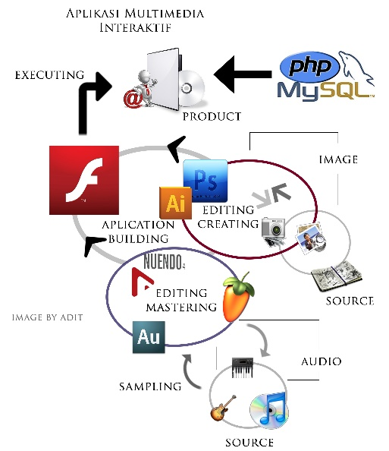
Gambar 3.1 Alur Teknis Pembuatan Multimedia Interaktif sebagai Media Informasi di Institut Asia

Tahap lainnya merupakan proses perancangan sistem yang akan digunakan dalam aplikasi tersebut sehingga terintegrasi dengan user–interface yang sudah dirancang pada tahap sebelumnya. Gambar 3.1 menunjukkan alur teknik pembuatan multimedia interaktif secara umum dalam penelitian ini. Dimana terdapat beberapa komponen yaitu image, source (data pendukung) dan audio. Melibatkan beberapa aplikasi yaitu Adobe Photoshop, Adobe Audition, Adobe Ilustrator, Adobe Flash, PHP dan MySQL. Beberapa proses yang akan dilalui adalah dimulai dari editing creating, editing mastering, aplication building dan executing yang menghasilkan product yaitu aplikasi multimedia interaktif sebagai media informasi di Institut ASIA.

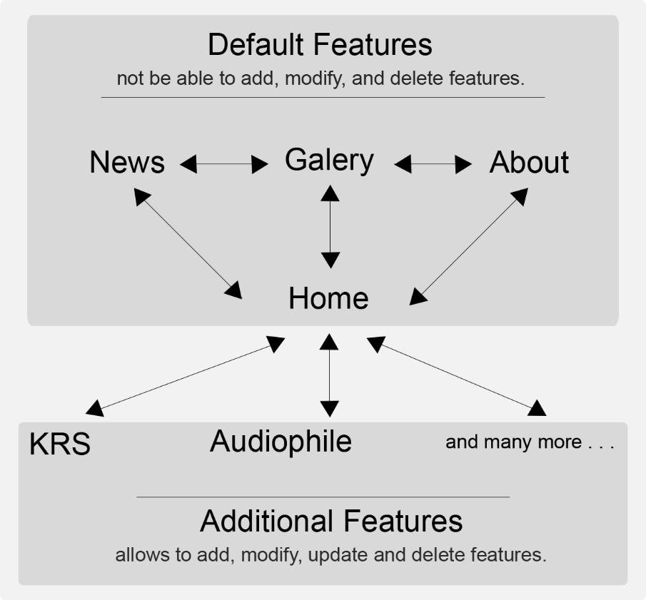
Gambar 3.2 Features Map Multimedia Interaktif sebagai Media Informasi di Institut Asia

Secara umum struktur fitur pada aplikasi yang akan dibuat ditunjukkan pada gambar 3.2. Terbagi menjadi 2 bagian yaitu default feature dan additional features. Default feature (fitur utama) adalah fitur yang bersifat tetap dan tidak bisa di modifikasi. Sedangkan additional features (fitur tambahan) adalah fitur-fitur yang bisa dimodifikasi dengan ditambahkan fitur baru, merubah fitur yang sudah ada atau menghapus fitur. Fitur utama terdiri dari menu Home, News, Gallery dan About. Sedangkan fitur tambahan sementara diisi menu KRS dan Audiophile.

    - Perancangan Halaman Utama
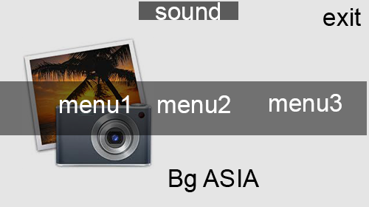
Background menggunakan gambar gedung kampus pusat Institut ASIA, yang diambil menggunakan kamera DSLR. Dilakukan pengolahan lebih lanjut menggunakan Adobe Photoshop, dengan tujuan menghasilkan suasana yang kasual namun tetap tidak meninggalkan suasana aktifitas di kampus.

Gambar 3.3. Thumbnail - Main Menu

Dalam halaman utama menampilkan semua menu, baik default maupun additional yang dapat dilihat dan diakses oleh pengguna. Karena alasan estetis dari kesatuan dengan background yang dibuat, layout untuk menu setiap fitur diposisikan ditengah halaman, berurutan dari sebelah kanan, dimulai dari default features, dan akan bertambah kekiri sesuai dengan jumlah additional features. Navigasi di letakkan dalam sebuah dropdown menu yang terlihat minimalis di sebelah tengah atas, muncul saat mouse over agar tidak menganggu layout dan tidak memberikan dominasi terhadap menu-menu yang ada ditengah. Navigasi yang ada pada halaman ini diantaranya On/off backsound, On/off soundguide, Minimize/maximize dan Exit. Untuk membantu user lebih cepat menemukan menu ini, digunakan sound guides pada saat awal aplikasi ini dibuka.
Warna yang muncul pada menu ini tidak dibatasi pada warna tertentu, namun digunakan saturasi yang sangat rendah, untuk menguatkan aksentuasi elegan. Selain elegan, saturasi rendah diharapkan mampu untuk membantu mata tidak cepat lelah dan tidak cepat membosankan, sehingga user mampu lebih lama mengakses informasi yang disampaikan.
Dari sekian banyak tipografi dengan jenis sans serif, “Hero Light” diputuskan untuk menjadi typeface utama pada aplikasi ini. Sesuai dengan konsep awal pembuatan aplikasi ini, typeface “Hero Light” dipilih karena memiliki faktor optis legability dan readability yang baik, konotasi elegan yang kuat namun tidak meninggalkan suasana kasual. Jenis huruf ini memiliki tingkat keterbacaan yang cukup tinggi dengan ukuran yang kecil sekalipun.
Konsep animasi yang digunakan tidak boleh terlalu berlebihan. Untuk aksentuasi estetis, digunakan tekstur poligonal yang bentuknya random, skala posisi horisontal dan vertikal yang dianimasikan, bergerak sesuai dengan gerakan pointer mouse, dalam hal ini bergerak berlawanan dengan pointer mouse. Sedangkan untuk keperluan layouting yang baik yang bertujuan untuk memberikan point of interest pada menu utama aplikasi ini, digunakan animasi cahaya didekat menu utama tersebut, dalam hal ini intensitas cahayanya yang dianimasikan.
Terdapat 2 konsep audio yang digunakan yaitu backsound dan soundguides. Backsound dibuat dengan irama jazz, sedikit techno, dan dilakukan looping agar tercipta suasana yang kasual, kondusif untuk membaca, dan meringankan ukuran file dari multimedia yang dibuat. Soundguides menggunakan suara wanita muda dikarenakan suara perempuan cenderung memiliki artikulasi baik dan range nada yang tepat untuk menyampaikan informasi. Dalam hal ini pembuatan soundguides menggunakan voice generator.

    - Perancangan Halaman News
Fitur ini menampilkan berita terbaru, tentang pengumuman akademik, event, dan hal penting lainnya yang bersifat mendadak dan membutuhkan publikasi, baik informasi dari kampus, dosen, maupun mahasiswa. Penyajian berita disajikan dengan 3 jenis, yaitu:
      - Headline News
Bagian ini berisikan tiga buah data pertama yang terakhir kali diupdate (berita terbaru). Sesuai dengan tujuan sebuah penyampaian informasi, user diharapkan untuk melihat headline news saat pertama fitur news dibuka.
      - Tagline News
Konten ini dibuat dengan tujuan untuk menyampaikan informasi singkat, yang membutuhkan waktu cepat dalam penyampaiannya, dan tidak memiliki usia informatif yang lama. Misalnya informasi dosen yang tidak masuk hari ini.
      - News History
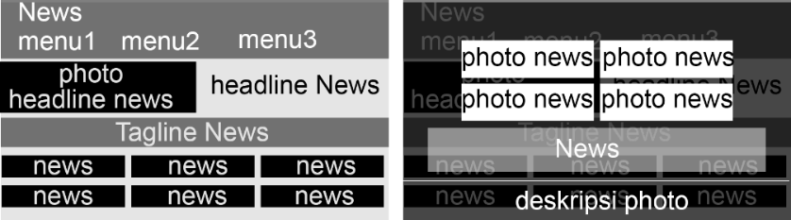
Konten ini dibuat untuk membantu kemampuan mengingat user, dikarenakan membaca dengan timing yang tidak tepat, atau karena kurangnya konsentrasi, dan hal-hal lain yang menyebabkan informasi tidak tersampaikan dengan sempurna, atau karena ingin membaca dan melihat dengan lebih detail.
Gambar 3.4 Thumbnail – News (kiri), deskrpsi news (kanan)

Karena headline news diharapkan dilihat pertama kali oleh user, dominasi diperlukan dengan memberikan ukuran yang sedikit lebih besar dari konten-konten lain yang ada pada fitur News, dan diletakkan di posisi paling atas pada halaman ini. Judul konten diletakkan disebelah kanan atas bodytext, disisi kanan gambar konten. Typeface “Hero Light”, letter spacing 1.0 pt, line spacing 1.0 pt, warna hitam, ukuran 38pt untuk judul dan 12pt untuk bodytext. Judul diberi ukuran sedikit besar supaya memudahkan untuk memilih konten yang akan dibaca, tidak menggunakan indent maupun hang-in indent untuk menghemat ruang, juga untuk membantu hal tersebut paragraf menggunakan rata kiri.
Foto diberikan kepada semua berita yang ditampilkan berfungsi untuk menguatkan informasi. Diberikan garis pembatas disebelah atas dan bawah untuk estetika dan pembatas antar kategori berita satu dan yang lainnya. Untuk memberi kesan lebar, pada foto tidak diberikan margin, namun pada judul dan bodytext diberikan margin 10 pixel ke kanan dari foto, dan 10 pixel ke kiri dari batas kanan ukuran maksimum aplikasi ini. Sedangkan judul dan bodytext dipisahkan dengan 5 pixel ruang kosong. Hal ini dilakukan bertujuan untuk estetika dan kenyamanan membaca.
….
..
.
Dst

BAB IV
IMPLEMENTASI DAN PENGUJIAN

  - Spesifikasi Implementasi
Untuk melakukan proses produksi multimedia interaktif sebagai media informasi di Institut ASIA dibutuhkan spesifikasi baik hardware maupun software. Berikut merupakan spesifikasi perangkat keras dan perangkat lunak yang digunakan:

Tabel 4.1 Spesifikasi Implementasi Multimedia Interaktif
Hardware | Deskripsi
Processor + Memory | Intel® Pentium® Dual Core Processor T4400 : 2.0 GHz FSB 800, 1M L2 Cache
Chipset | NVIDIA MCP75L
Main Memory | 2 x 2GB DDR2 800 MHz SDRAM
Display | 14" HD (1366x768) LED backlight.
VGA | NVIDIA® GeForce® G102M, 512MB VRAM
Hard Drive | 2.5" 9.5mm SATA  320GB,5400rpm
Sistem Operasi | Windows 7 - 64 bit

  - Implementasi Proses Visual
Pada proses ini semua rancangan aset akan dibuat dengan menggunakan komputer. Baik perancangan background untuk halaman home, karakter untuk halaman info KRS, foto-foto pendukung untuk halaman gallery dan news maupun perancangan layout untuk masing-masing halaman. Thumbnail yang sudah dibuat sebelumnya, diaplikasikan dengan perbandingan ukuran yang sebenarnya, dan desain visual yang sesuai dengan rancangan dan source file yang sudah diambil baik melalui foto maupun vektor, sehingga menjadi acuan posisi dan ukuran yang pasti. Proses ini dinamakan dengan proses desain dan layouting, digunakan aplikasi Adobe Photoshop dan Abobe Ilustrator.
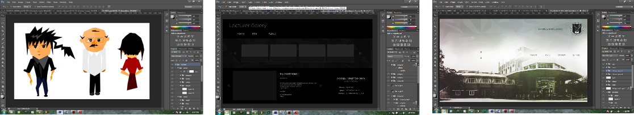
Gambar 4.1 Desain dan Layouting Aset yang telah dirancang

Hasil desain dan layout terdiri dari beberapa objek yang harus memiliki ukuran presisi sesuai dengan objek-objek tersebut. Untuk itu perlu dilakukan proses pemotongan/ slicing. Sehingga melalui proses slicing, akan menjadi resource yang layak untuk di-import kedalam flash.
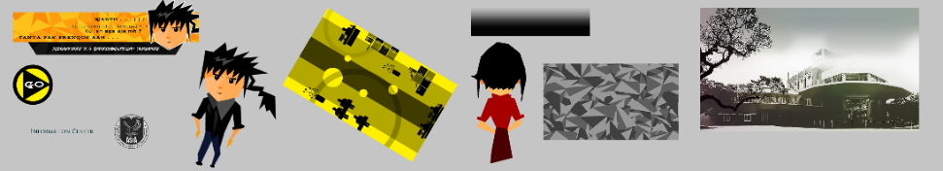
Gambar 4.2 Hasil Slicing Desain Aset

Dalam implementasi proses visual, selanjutnya akan disiapkan semua fungsi dalam movie clip yang dibutuhkan. Implementasi ini menggunakan bahasa pemrograman Action Script yang terdapat dalam Adobe Flash. Untuk mempermudah pengerjaan dalam membangun sistem pada aplikasi ini, dibutuhkan struktur movie clip yang nantinya akan diberikan satu fungsi atau bahkan lebih, sehingga penggunaan action script menjadi lebih efisien dan efektif.

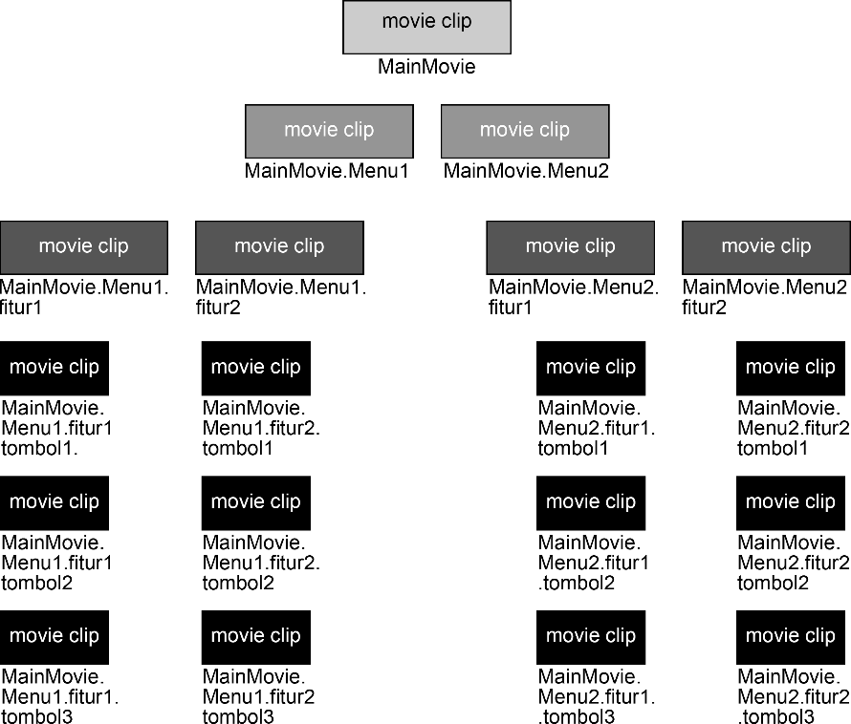
Gambar 4.3 Struktur Movie Clip

Pada gambar 4.3 ditunjukkan bahwa struktur movie clip dalam multimedia interaktif sebagai media informasi di Institut ASIA. Dalam setiap halaman yang dirancang, animasi yang digunakan adalah sama. Untuk itu kode program Action Script akan dibahas secara umum untuk masing-masing fungsi. Untuk membuat animasi dan sistem yang ringan serta dinamis, digunakan action script. Terdapat 4 jenis fungsi yang digunakan yaitu fungsi Tween dan Easing, fungsi pada tombol, fungsi load media dan fungsi load data menggunakan XML. Berikut ini adalah fungsi yang digunakan:

Kode Program 4.1 Fungsi Tween dan Easing
var contoh:Tween = new Tween (objek, properti, easing classes.easing method, awal, akhir, durasi (detik), true;
contoh.onMotionFinished = function()
{ “dapat di tulis fungsi baru”}

Kode Program 4.2 Fungsi Pada Tombol
Contoh1.onPress = function()
{
fungsi();
};
Contoh2.onRollOut = function()
{
fungsi();
};
Contoh3.onRollOver = function()
{
fungsi();
};

Kode Program 4.3 Fungsi Load Text, Audio dan Gambar
contoh.text = namaNode[0];
contoh.loadSound(namaNode[0],true);
contoh.loadMovie(namaNodes[0],1);
fscommand("fullscreen", "true");
Kode Program 4.4 Fungsi Load XML
function loadXML(loaded)
{
if (loaded)
{
xmlNode = this.firstChild;
contoh = [];

total = xmlNode.childNodes.length;
for (i = 0; i < total; i++)
{
contoh[i] = xmlNode.childNodes[i].childNodes[0].firstChild.nodeValue;

}
fungsi();
}
else
{
content = "file not loaded!";
}
}
xmlData = new XML();
xmlData.ignoreWhite = true;
xmlData.onLoad = loadXML;
xmlData.load("database_galery.xml");

Fungsi tween dan easing adalah sebuah fungsi untuk animasi pergerakan sebuah aset. Fungsi pada tombol menangani event yang terjadi menggunakan perangkat input komputer yaitu mouse. Event yang dapat terjadi adalah klik (onPress), mouse over (onRollOver) dan mouse out (onRollOut). Fungsi load media meliputi text, audio dan gambar salah satunya digunakan untuk memberikan animasi saat mouse over pada tombol. Data yang ditampilkan dalam aplikasi bersifat dinamis yang tersimpan dalam XML, fungsi untuk load XML ditunjukkan pada kode program 4.4. Dimana dalam fungsi ini akan dibuka sebuah file ber ekstensi xml dan kemudian dilakukan pembacaan data yang tersimpan di dalamnya. Dari beberapa fungsi diatas, selanjutnya dikombinasikan untuk membentuk fungsi yang baru. Detail dari keseluruhan action script dan fungsi yang terdapat pada aplikasi multimedia interaktif sebagai media informasi di Institut ASIA dapat dilihat pada lembar lampiran A.

  - Implementasi Proses Audio
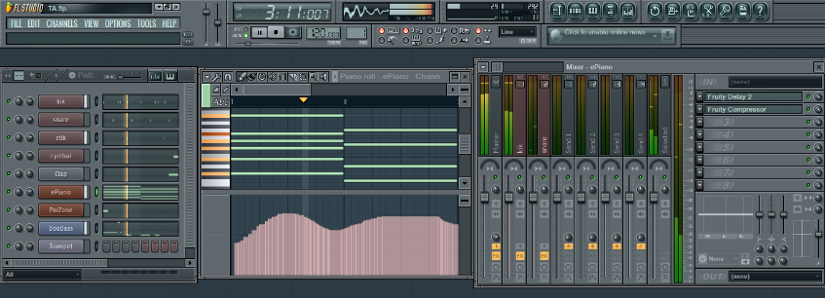
Dalam proses audio, yang pertama akan dibuat backsound. Dari score sheet yang telah dibuat sebelumnya, melalui patern yang sudah ditempatkan pada instrumen yang diinginkan, notasi ditulis melalui piano roll mode.

Gambar 4.4 Patern (kiri), Piano Roll (tengah), Mixer (kanan)

Aransemen backsound dibuat sedemikian rupa sehingga dapat di-looping dengan output suara se natural mungkin. Karena pertimbangan efektifitas pengolahan terhadap effect rack yang sudah diberikan, Mixing dilakukan di-software yang sama, menggunakan fitur mixer yang secara default sudah ada pada Fruity Loop. Proses mastering dilakukan dengan bantuan software Adobe Audition CS6 karena pertimbangan teknis, serta fitur yang lebih lengkap.

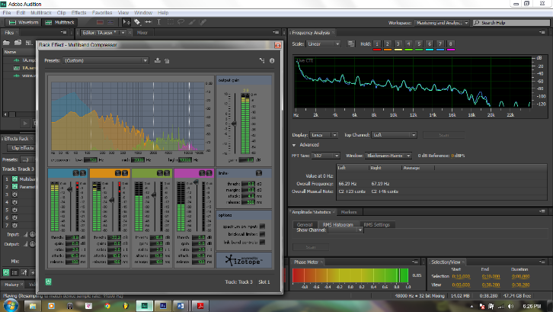
Gambar 4.5 Backsound Mastering

Kompresi data audio untuk backsound dioptimalkan terhadap jangkuan frekuensi yang mampu didengar oleh telinga manusia, sehingga dipilih format data MP3, sample rate conversasion 48.000 Hz, stereo channel, bit depth 32 bit, dan bitrate 320 kbps.

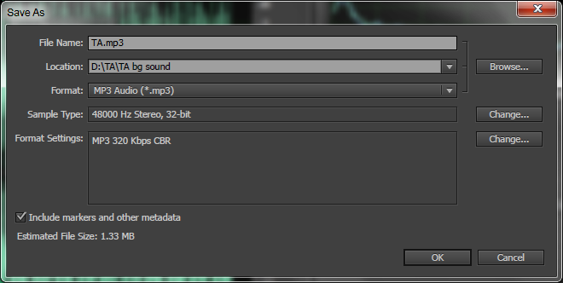
Gambar 4.6 Proses Kompresi Backsound
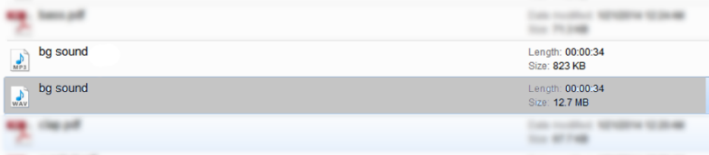
Gambar 4.7 Backsound Sebelum (12,7 Mb) dan sesudah (823 Kb) dikompresi

Setelah proses pembuatan backsound selesai, selanjutnya dilakukan pembuatan voice guide. Pada pembuatan voice guide tidak dibutuhkan proses kompresi, karena ukurannya yang sudah relatif kecil. Sampling diambil menggunakan software Natural Reader 11. Suara yang dihasilkan dari voice synthesizer tidak bisa terdengar natural ditelinga manusia, oleh karena itu diperlukan perbaikan intonasi, yang pada dasarnya adalah merubah pitch dan modulasi dari suara tersebut. Dalam hal ini digunakan software Melodyne 3.0

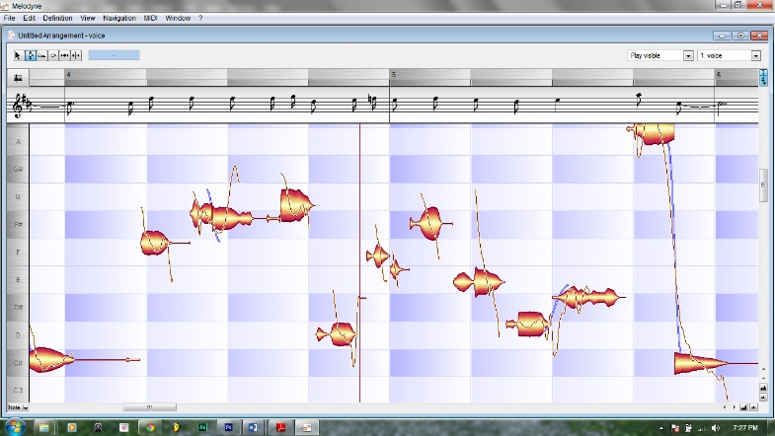
Gambar 4.8 Proses Perbaikan Pitch Dan Modulasi Voice Guide

Karena variasi frekuensi yang rendah dari suara yang dihasilkan oleh voice synthesizer, maka suara yag dihasilkan cenderung tipis, tidak memiliki dimensi, dan mono channel. Oleh karena itu diperlukan proses mastering sebelum data audio ini disimpan dalam format mp3. Mencakup didalamnya adalah pemberian efek seperti delay dan reverb untuk memberikan dimensi, serta equalizing dan multiband compressor untuk memperbaiki kualitas suara yang tipis.

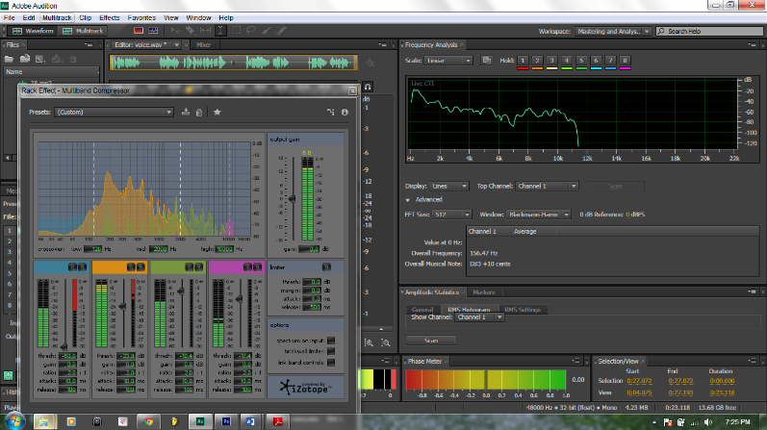
Gambar 4.9 Proses Mastering Voice Guide

Sampling sound effect dilakukan dengan teknik yang hampir sama dengan pembuatan backsound, namun tanpa melalui pembuatan score sheet terlebih dahulu. Sebagian kecil sampling diambil dari web penyedia sound effect gratis. Pada pembuatan sound effect tidak dibutuhkan proses mixing, mastering, dan kompresi, karena hanya terdiri dari satu sampling pada setiap satu data audio dari sound effect itu sendiri, jarak frekuensi yang sempit, dan ukurannya yang sudah relatif kecil.

  - Hasil Implementasi
    - Implementasi Halaman Utama
Home merupakan fitur yang berfungsi sebagai “welcome page” pada aplikasi ini, pusat dari semua navigasi yang memungkinkan untuk mengakses fitur-fitur lain. Navigasi pada fitur home meliputi:
- Akses menuju fitur lain yang saat itu terinstalasi pada aplikasi ini. Terletak di tengah sebelah kanan, dan akan bertambah ke kiri sesuai dengan jumlah fitur yang terinstalasi.
- Akses menuju pengaturan suara, terletak di tengah atas, muncul jika kursor mouse diposisikan ke tengah atas.
- Fitur ini juga dilengkapi dengan voice guide, didukung suara wanita yang ramah, membantu untuk memahami semua navigasi yang ada. Voice guides ini dapat dinonaktifkan melalui setting menu yang terletak di tengah atas.

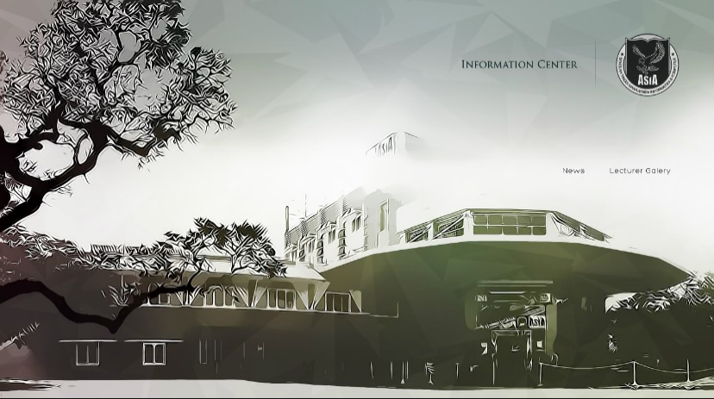
Gambar 4.10 Screen Shoot Halaman Home

Backsound pada fitur ini bernuansa jazz, dengan aransemen yang menarik, memberikan nuansa yang bersemangat, sesuai dengan aktifitas di Institut ASIA. Namun, jika backsound ini tidak memungkinkan untuk diaplikasikan dalam kondisi tertentu, dapat dinonaktifkan melalui setting menu yang terletak di tengah atas. Fitur ini memiliki animasi refleksi cahaya matahari tepat di posisi tengah, memberikan nuansa “daylight”, ditunjang dengan tekstur yang bergerak dinamis sesuai dengan arah kursor mouse (paralax). Setiap tombol untuk mengakses fitur yang lain ditekan, diterapkan fadeout dengan animasi menghitam (semakin gelap).

    - Implementasi Halaman Lecturer Gallery
Lecturer Galery adalah sebuah fitur yang memungkinkan mahasiswa untuk mengakses biodata dosen, sehingga mahasiswa dipermudah untuk lebih mengenal dosen-dosen yang mengajar di Institut ASIA. Fitur ini juga menampilkan tiga buah karya atau project untuk masing-masing dosen yang mampu diperbaharui, sehingga mampu menjadikan inspirasi bagi mahasiswa dan rekan dosen lain untuk berkarya.

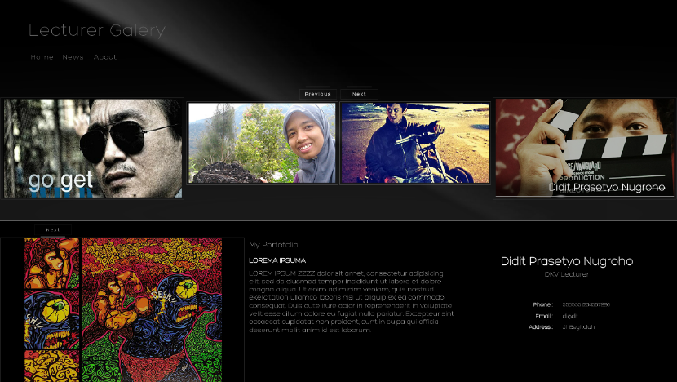
Gambar 4.11 Screen Shoot Halaman Lecturer Gallery

…..
…
..
Dst

BAB V
PENUTUP

  - Kesimpulan
Berdasarkan perancangan dan implementasi serta pengujian yang telah dilakukan didapatkan kesimpulan sebagai berikut :
- Aplikasi ini dapat digunakan di Institut Asia dan informasi yang diberikan dapat diperbaruhi setiap saat. Hal ini karena seluruh konten informasi dalam aplikasi ini ditunjang dengan fitur update dan terkoneksi dengan database.
- Aplikasi ini memungkinkan untuk digunakan jangka panjang, bahkan sangat mungkin untuk peningkatan kualitas aplikasi ini dengan menambahkan fitur-fitur baru. Hal ini dapat dilakukan karena sistem menggunakan source code yang bersifat open source.
- Aplikasi teruji dan mampu beroperasi pada beberapa sistem operasi dan resolusi layar monitor. Dalam pengujian menunjukkan aplikasi mampu berjalan dengan baik pada sistem operasi Windows dan Linux mint 12 Gnome dengan 4 jenis resolusi layar yang berbeda-beda.
- Berdasarkan pengujian validasi dengan menyebarkan kuesioner kepada mahasiswa Institut ASIA. Menunjukkan hasil 87,8% mahasiswa menyetujui bahwa aplikasi ini mampu melengkapi media informasi di Institut ASIA dan menjadi salah satu media informasi digital yang dinamis di Institut ASIA.

  - Saran
Mengingat pembuatan aplikasi multimedia interaktif ini merupakan proyek dari tugas akhir. Tidak menutup kemungkinan beberapa aspek yang berkembang saat ini tidak tercantum dalam penulisan ini, seperti perkembangan dasar teori, trend desain di masa mendatang, sistem jaringan, efisiensi logika dalam aplikasi bahasa pemrograman flash, konsep distribusi dan pengembangan sistem, serta berbagai hal lain yang berpotensi mendukung kesempurnaan aplikasi ini. Untuk itu masih banyak hal bisa dikembangkan untuk memperbaiki aplikasi ini. Beberapa saran yang bisa diberikan adalah:
- Aplikasi yang dibuat tidak memiliki sistem keamanan khusus yang dirancang. Untuk itu perlu dikembangkan sistem keamanan jaringan lebih lanjut pada aplikasi ini agar terhindar dari berbagai macam ancaman keamanan yang dapat merugikan secara langsung dan atau merugikan Institut ASIA secara tidak langsung.
- Aplikasi ini dapat diakses di area kampus Institut ASIA saja. Untuk itu perlu dipertimbangan lebih lanjut untuk dioperasikan pada jaringan internet agar jangkauannya lebih luas lagi.
- Saat ini aplikasi ini hanya memuat sedikit informasi dari Institut ASIA. Untuk itu kedepannya diperlukan administrator untuk mengolah data sehingga aplikasi ini mampu menyajikan konten dengan informasi yang lebih berkualitas, baik dari segi visual maupun informasinya.
- Perlunya pengembangan sistem database yang lebih efisien dan efektif dalam pengelolaan serta managemen data, baik data konten maupun data fitur additonal.

DAFTAR PUSTAKA

Anonymous. (2011). Bijak Terhadap Perkembangan Teknologi. [online]. Available at: http://nasional.kompas.com [diakses 10 Oktober 2019]

Benardo, Periangan. (2011). Perancangan Media Interaktif Belajar Mengenal angka Bagi Anak Prasekolah. Bandung : Universitas Komputer Indonesia.

Hasan, Alwi. (2005). Kamus Besar Bahasa Indonesia. Jakarta: P.N. Balai Pustaka.

Kusrianto, Adi. (2007). Pengantar Desain Komunikasi Visual. Yogyakarta: Andi Offset.

Lubis H, S. (2007). Metode Riset Untuk Desain Komunikasi Visual. Yogyakarta: Andi Offset.

Parkay, F.W. (2016). Becoming a teacher, 10th editions. Boston: Pearson Education, Inc.

Pujiriyanto. (2005). Desain Grafis Komputer (Teori Grafis Komputer). Yogyakarta: Andi Offset.

Rustan, Surianto. (2009). Mendesain Logo. Jakarta: Gramedia.

Rustan, Surianto. (2010). Hurufontypografi. Jakarta: Gramedia.

Rustan, Surianto. (2010). Layout Dasar dan Penerapannya. Jakarta: Gramedia.

Safanayong, Yonky. (2006). Desain Komunikasi Visual Terpadu. Jakarta: Arte Intermedia.
Sobur, Alex. (2006), Remaja Rosdakarya Analisis Teks Media Suatu Pengantar untuk Analisa Wacana, Analisis Semiotik, dan Analisis framing, Bandung: PT Remaja Rosdakarya.

Vaughan, Tay. (2004). Multimedia : Making it Work 6th Edition. Singapore: The McGraw Hill.

Zam Zami, Ahmad. (2010). Pembuatan Lagu Indie Menggunakan Fruity Loop. Yogyakarta: Amikom.

DAFTAR RIWAYAT PENULIS
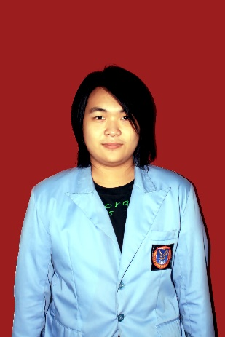
Data Pribadi
Nama : Aditya Tri Istanto
Tmp/ Tgl. Lahir : Situbondo, 05 Oktober 1995
Jenis Kelamin : Laki-laki
Alamat : Jl. Pb. Sudirman, Gg. Lumbung 02, no. 11, Situbondo, Jawa Timur
Telepon : 08980467023
Alamat Email : addistanto@gmail.com

Data Keluarga
Nama Ayah : Yudhi Istanto
Nama Ibu : Yuliastuti Endang W.S
Pekerjaan Ayah : Wiraswasta
Pekerjaan Ibu : Pegawai Negeri Sipil – Pengajar Sekolah Menengah Atas
Alamat : Jl. Pb. Sudirman, Gg. Lumbung 02, no. 11, Situbondo, Jawa timur

Riwayat Pendidikan
1993 – 1997 : St. Theresia Catholic Kindergarten
1997 – 2003 : St. Fransicus Xaverius Catholic Elementary School
2003 – 2006 : SMPN 1 Negeri Situbondo
2006 – 2009 : SMA 1 Negeri Situbondo

Riwayat Pekerjaan
2006 – 2009 : Sound Engineer, Music Arranger, Event Organizer
as Social Volunteer
2011 – now : EMOTIO limitless creativity as Founder
2012 : Visual Promotion at Donini Italian Bags
PT. Karya Idaman Bersama as Art Director (EMOTIO Project)
2013 : BRAINSTORM – I as Program Director and
Program Arranger
2013 – now : Visual Promotion at BENIH PT. Inspirasi Utama
as Graphic Design Freelancer
2014 : Video Promotion at SMAK Kolose St. Yusuf
as Project Manager

LAMPIRAN A
KODE PROGRAM ACTION SCRIPT

- My Flash Project
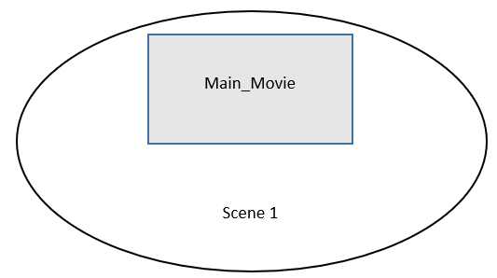
Gambar A.1 Gambaran Scene Dalam Project

Keseluruhan project ini hanya menggunakan 1 scene, scene tersebut beridentitas “scene1”. Didalam “scene1” ini terdapat movie clip yang beridentitas “Main_Movie”, diletakan dalam satu layer pada satu frame, frame pertama. Didalam movie clip yang beridentitas “main_movie” ini, nantinya terdapat movie clip lain yang berisikan fitur default. Di Dalam “scene1” ini terdapat 4 layer, layer pertama untuk script, sedangkan layer lain merupakan elemen2 visual yang disusun untuk memudahkan integrasi dengan script.
Script yang digunakan pada layer ini adalah:
stop();
import mx.transitions.Tween;
import mx.transitions.easing.*;
fscommand("allowscale", "false");
fscommand("fullscreen", "true");

suwun._alpha = 0;
buyar._alpha = 0;

// untuk mendeskripsikan backsound yang dipanggil
createEmptyMovieClip("SA",_root.getNextHighestDepth());
b_sound = new Sound(SA);
b_sound.attachSound("bg_sound");
b_sound.start(0,65535);
b_sound.setVolume(70);

function fadeOut(sound:String, frames:Number, volstart:Number, volfin:Number):Void
{
volo = volstart;
onEnterFrame = function ()
{
if (volstart > volfin)
{
volstart -= ((volo - volfin) / frames);
}
_root[sound].setVolume(volstart);
if (volstart == 0)
{
_root[sound].stop();
}
};
}

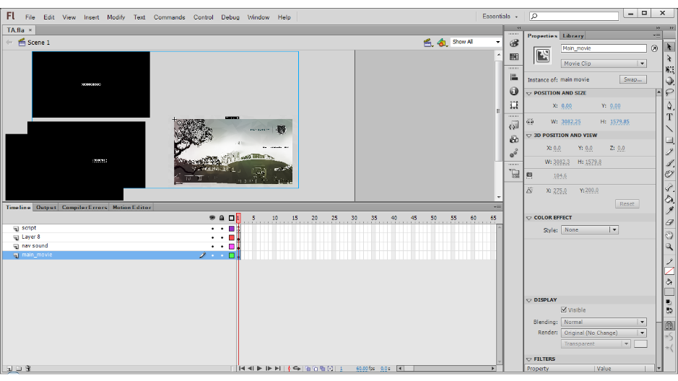
Gambar A.2 Screen Shoot Scene 1

- Main_Movie
Didalam movie clip yang beridentitas “Main_Movie” ini, terdapat 2 layer utama untuk script, 2 layer untuk script pendukung, dan 12 layer lainnya untuk mengorganisasi posisi visual.
Didalam movie clip ini, setiap fitur di tempatkan pada setiap frame. Home pada frame satu, gallery pada frame2, dan seterusnya, kecuali additional features yang nantinya menu ini harus dipanggil dari luar dan tidak menjadi satu kesatuan didalam aplikasi ini.
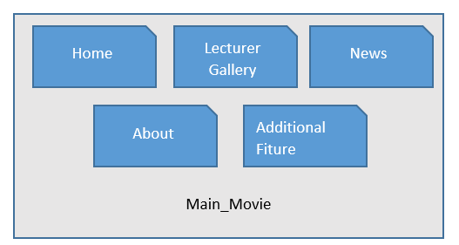
Gambar A.3 Struktur Main Movie

Script yang digunakan pada layer 1 frame 1 (pra-akses fitur home):
stop();
import mx.transitions.Tween;
import mx.transitions.easing.*;
totalPantat = 0;

//untuk memanggil additional fitur yang sudah masuk database
function loadExternalNavTOD()
{
function loadXML(loaded)
{
if (loaded)
{
file = [];
caption = [];
moveepantt = [];
xmlNode = this.firstChild;
total = xmlNode.childNodes.length;
position = home_news._x - 40;
totalPantat = total;
for (i = 0; i < total; i++)
{
file[i] = xmlNode.childNodes[i].childNodes[1].firstChild.nodeValue;
caption[i] = xmlNode.childNodes[i].childNodes[2].firstChild.nodeValue;
moveepantt.push(attachMovie("kimay", "kimay" + i, _root.getNextHighestDepth() + i));
moveepantt[i].pantt.text = caption[i];
moveepantt[i].pantt.autoSize = "right";
moveepantt[i].tombole._width = moveepantt[i].pantt._width;
moveepantt[i]._x = position;
moveepantt[i]._y = 329;
moveepantt[i].gotoEdan = file[i];
position = position - moveepantt[i]._width - 40;
//trace(caption[i]);
}
}
else
{
content = "file not loaded!";
}
}

xmlData = new XML();
xmlData.ignoreWhite = true;
xmlData.onLoad = loadXML;
xmlData.load("http://localhost/ta/generate_menu.php");
}
loadExternalNavTOD();

//sound dimatikan saat additional fitur diakses
function gotoExternal()
{
if (bisa == 0)

……
….
..
Dst

